EDITAL

PROCESSO LICITATÓRIO Nº. 234/2021
PREGÃO PRESENCIAL N°. 131/2021

1 - PREÂMBULO:

1.1 A ADMINISTRAÇÃO MUNICIPAL DE NAVIRAÍ - ESTADO DE MATO GROSSO DO SUL, sito na Praça Prefeito Euclides Antônio Fabris, nº 343, através do Sr. Josemar Tomazelli, Gerente de Finanças e Ordenador de Despesas conforme Decreto nº. 024/2021,torna público que a equipe de Pregoeiras instituída pelas Portarias nº. 388 389 390 de 16 de julho de 2021 estarão reunida com sua equipe de apoio, para receber as documentações e proposta para licitação na modalidade PREGÃO PRESENCIAL do tipo “Menor preço - Unitário”, o qual será processado e julgado de conformidade com os preceitos da Lei Federal nº 10.520/2002, de 17.07.2002 subsidiariamente à Lei nº. 8.666/1993, de 21.06.1993 e suas posteriores alterações, Leis Complementares 123/2006 e 147/2014, e Decretos Municipais nº 091 de 14 de dezembro de 2005, 055 de 17 de julho de 2014 e 024 de 03 de abril de 2014;

1.2. Recebimento e abertura dos envelopes, propostas e documentação de habilitação, ocorrerão em sessão pública e deverão ser entregues no máximo até as 14h00min do dia 21 de outubro de 2021.

2 - OBJETO DA LICITAÇÃO:

2.1 O objeto da presente licitação é o REGISTRO DE PREÇOS OBJETIVANDO A AQUISIÇÃO FUTURA DE UNIFORMES ESPORTIVOS CONFORME TERMO DE REFERÊNCIA, PARA ATENDER A GERÊNCIA DE ESPORTES E LAZER DO MUNICÍPIO DE NAVIRAÍ-MS.

2.2 A estimativa de quantidade mínima e máxima e a discriminação detalhada do produto objeto deste edital constam no Termo de Referência, anexo I, qual faz parte integrante deste Edital.

3 - DA ABERTURA:

3.1 A abertura da presente licitação dar-se-á em sessão pública, dirigida pelo (a) Pregoeiro (a), a ser realizada conforme indicado abaixo, de acordo com a legislação mencionada no preâmbulo deste edital.

DATA DA ABERTURA: 21/10/2021
HORA: 14h00min
LOCAL: Prefeitura Municipal de Naviraí - MS
Praça Prefeito Euclides Antônio Fabris, 343.
CEP: 79.950-000

Naviraí - MS

4 - DAS CONDIÇÕES DE PARTICIPAÇÃO:

4.1 Poderão participar deste processo licitatório, as empresas interessadas, que apresentem no contrato social objeto compatível com o licitado e que atendam a todas as exigências deste edital e seus anexos, inclusive quanto à documentação.

4.2 Não poderão participar da presente licitação, as empresas que:

- Estejam cumprindo suspensão temporária de participação em licitação e impedimento de contratar com a Administração Municipal de Naviraí - MS;

- Tenham sido declaradas inidôneas para licitar ou contratar com a Administração Pública;

- Encontra-se sob falência ou concordata, concurso de credores, dissolução ou liquidação;

- Licitantes que se apresentem constituídas na forma de empresa em consórcio.

- Empresa que tenham sócios que sejam Funcionários da Administração Municipal de Naviraí.

5 - DO CREDENCIAMENTO:

5.1 No dia, hora e local estipulados no preâmbulo deste edital, as licitantes poderão estar representadas por agentes credenciados, com poderes para formular lances, negociar preços, interpor e desistir de recursos em qualquer fase da licitação, bem como praticar todos os demais atos inerentes ao certame.

5.2 No ato do credenciamento, o representante de cada licitante, deverá entregar ao Pregoeiro (a) ou Equipe de Apoio, em separado de qualquer dos envelopes, cópia do documento de identificação com foto e os seguintes documentos:

- Declaração de Comprometimento de Habilitação (ANEXO VII);

- Procuração publica ou particular do representante legal da empresa, comprovando os poderes para formular lances verbais de preços, em conformidade com o item 5.6;

- Cópia autenticada da seguinte documentação, conforme o caso:

I registro comercial, no caso de empresa individual;

II ato constitutivo, estatuto ou contrato social, ou Certificado da Condição de Micro Empreendedor Individual, em vigor, devidamente registrado, em se tratando de sociedades comerciais, e, no caso de sociedade por ações, acompanhado de documentos de eleição de seus administradores, (caso o contrato social em vigor não apresente o nome do sócio administrador e o ramo de atividade da empresa, a mesma deverá apresentar também a alteração que contenha estes dados).

III Inscrição do ato constitutivo, no caso de sociedade civil, acompanhada de prova de diretoria em exercício;

IV Decreto de autorização, em se tratando de empresa ou sociedade estrangeira em funcionamento no país, e ato de registro ou autorização para funcionamento expedido pelo órgão competente, quando a atividade assim exigir;

d) Comprovação de enquadramento como microempresa ou empresa de pequeno porte (para as licitantes que assim se enquadrarem) da forma que segue abaixo:

I Em se tratando de Microempresas e Empresas de Pequeno Porte deverão comprovar seu enquadramento em um dos regimes, mediante a apresentação da Certidão expedida pela Junta Comercial ou pelo Registro Civil das Pessoas Jurídicas de seu domicílio, conforme o caso, segundo disposição do art. 8º da Instrução Normativa do Departamento Nacional de Registro do Comércio – DNRC n° 103 de 30.04.2007, que esteja dentro do prazo de validade expresso na própria certidão. Caso não houver prazo fixado, a validade será de 60 (sessenta) dias.

II Declaração firmada pelo representante legal da empresa, de não haver nenhum dos impedimentos previstos nos incisos do § 4º do Artigo 3º da Lei Complementar nº 123/06, com data de emissão não superior a 30 (trinta) dias da abertura da licitação. (ANEXO VIII).

Parágrafo Único – Em hipótese alguma serão aceitos documentos diferentes dos citados acima para efeito de comprovação do enquadramento de Micro Empresa e Empresa de Pequeno Porte.

5.3 A não entrega da Declaração de Comprometimento de Habilitação exigida no subitem 5.2, alínea “a” deste Edital implicará em não recebimento, por parte do (a) Pregoeiro (a), dos envelopes contendo Proposta de Preços e de Habilitação e, portanto, a não aceitação da licitante no certame licitatório. Se a licitante for Micro Empreendedor Individual – MEI, fica dispensado da apresentação do inciso I, da alínea “d” do subitem 5.2.

5.4 - A não entrega da Declaração de Enquadramento de Micro Empresa ou de Empresa de Pequeno Porte, ou apresentação de documento diferente do exigido no subitem 5.2, alínea “d” deste edital implicará na anulação do direito da mesma em usufruir o regime diferenciado garantido pela Lei Complementar 123/06.

5.5 Cada licitante credenciará apenas 01 (um) representante, que será o único admitido a intervir no procedimento licitatório e a responder, para todos os atos e efeitos previstos neste edital, por sua representada.

5.5.1 – Cada representante poderá representar apenas uma empresa licitante.

5.6 - No caso de credenciamento por instrumento particular de procuração, somente será aceita com firma reconhecida de dirigentes, sócios ou proprietários da empresa proponente e deverá ser apresentada cópia autenticada do respectivo estatuto ou contrato social ou Certificado da Condição de Micro Empreendedor Individual, extrato consolidado ou da última alteração estatutária ou contratual, no qual sejam expressos os poderes para exercer direitos a assumir obrigações em decorrência de tal investidura.

5.7 – A ausência de representante não excluirá a licitante do certame e seus envelopes serão admitidos desde que atendam as exigências do edital e venham acompanhados dos documentos descritos nas alíneas “a” e “c” do item 5.2, prosseguindo-se com os demais atos do pregão mesmo com essa ausência.

5.7.1 - A ausência de representante legal implicará de imediato, na impossibilidade da formulação de lances após a classificação preliminar, bem como na perda do direito de interpor recurso das decisões do (a) Pregoeiro (a), ficando a licitante impedida de se manifestar durante os trabalhos.

5.8 – Após o inicio da fase de credenciamento o (a) Pregoeiro (a) não mais aceitará novas licitantes para participação do certame.

6 – RECEBIMENTO DOS ENVELOPES DE PROPOSTA E HABILITAÇÃO:

6.1 Terminada a fase de credenciamento o (a) Pregoeiro (a) receberá os envelopes de Proposta e Habilitação de todos os licitantes, inclusive dos não credenciados, que deverão estar identificados conforme segue:

ENVELOPE I – PROPOSTA DE PREÇOS
PREFEITURA MUNICIPAL DE NAVIRAÍ
NOME COMPLETO DO LICITANTE

PREGÃO PRESENCIAL Nº 131/2021
DATA DE ABERTURA: 21/10/2021

HORÁRIO: 14h00min

ENVELOPE II – DOCUMENTOS DE HABILITAÇÃO
PREFEITURA MUNICIPAL DE NAVIRAÍ
NOME COMPLETO DO LICITANTE

PREGÃO PRESENCIAL Nº 131/2021
DATA DE ABERTURA: 21/10/2021
HORÁRIO: 14h00min

6.2 Os documentos necessários à participação na presente licitação, deverão ser apresentados em original, ou por cópia com autenticação procedida por tabelião, pelo (a) Pregoeiro (a) ou por servidor lotado na Gerência de Finanças da Administração Municipal de NAVIRAÍ – MS, ou ainda pela juntada da (s) folha (s) de órgão da imprensa oficial onde tenha(m) sido publicado(s).

6.3 Os documentos necessários para participação na presente licitação, compreendendo os documentos referentes às propostas e à habilitação e seus anexos, deverão ser apresentados no idioma oficial do Brasil. (Língua Portuguesa).

6.4 Quaisquer documentos necessários à participação no presente certame licitatória, apresentada em língua estrangeira, deverão ser autenticados pelos respectivos consulados, mediante reconhecimento da assinatura do tabelião ou notário do país de origem, que tiver reconhecido a firma do emitente de tais documentos além de serem traduzidos para o idioma oficial do Brasil por tradutor juramentado.

6.5 A autenticação, quando feita pelo (a) pregoeiro (a), por integrantes da equipe de apoio ou por funcionários da Gerência de Finanças da Administração Municipal de Naviraí - MS, poderá ser efetuada, em horário de expediente, na sala de licitações do prédio sede da Prefeitura Municipal de Naviraí - MS, situada na Praça Prefeito Euclides Antônio Fabris nº 343 - Centro, no horário das 07h: 00min às 13h: 00min (horário local).

6.6 O CNPJ/MF a ser indicado nos documentos da proposta de preço e da habilitação, deverá ser o mesmo estabelecimento da empresa que efetivamente faturará e fornecerá o objeto da presente licitação.

6.7 Não serão aceitos documentos apresentados por meio de fac-símile, admitindo-se fotos, gravuras, desenhos, gráficos ou catálogos, apenas como forma de ilustração das propostas de preço.

6.8 Concluídas a fase de recepção dos documentos exigidos na licitação, o (a) Pregoeiro (a) promoverá a abertura dos envelopes contendo as propostas de preços, conferindo-as e rubricando todas as suas folhas.

6.9 Após a entrega dos envelopes não caberá desistência, salvo por motivo justo decorrente de fato superveniente e aceito pelo (a) Pregoeiro (a).

7 - DA PROPOSTA DE PREÇO (ENVELOPE N° 1):

7.1 O envelope “Proposta de Preço” deverá conter a proposta de preço da licitante, que deverá atender aos seguintes requisitos:

I – Ser apresentada no formulário fornecido pela Administração Municipal de Naviraí, Anexo II deste edital, ou em formulário próprio que deverá ser digitado eletronicamente ou datilografado, contendo as mesmas informações exigidas no referido formulário, assinado por quem de direito, em 01 (uma) via, no idioma oficial do Brasil, sem rasuras, emendas ou entrelinhas, constando o preço de cada item, expresso em reais (R$), com 02 (dois) dígitos após a vírgula no valor unitário, em algarismos arábicos, conforme o formulário mencionado acima, devendo todas as folhas ser rubricadas;

II- Descrição das características do produto deverá atender ao disposto nos Anexos I e II, informando a marca;

III – Preço unitário e total do objeto licitado, bem como preços completos, computando todos os custos necessários para o atendimento do objeto da licitação, bem como todos os impostos encargos trabalhistas, previdenciários, fiscais, comerciais, taxas, fretes, seguros, deslocamentos de pessoal, garantias e quaisquer outros ônus que incidam ou venham a incidir sobre o objeto licitado e constante da proposta;

IV – Indicar a razão social da empresa licitante, número de inscrição no CNPJ do estabelecimento da empresa que efetivamente irá fornecer o objeto da licitação, endereço completo, telefone, fac-símile e endereço eletrônico (e-mail), se houver;

7.2 Em caso de divergência entre informações contidas em documentação impressa e na proposta específica prevalecerão às da proposta. Ocorrendo divergência entre o valor unitário e total para os itens do objeto do edital, será considerado o primeiro.

7.3 Os preços propostos serão de exclusiva responsabilidade da licitante, não lhe assistindo o direito de pleitear qualquer alteração, sob alegação de erro, omissão ou qualquer outro pretexto.

7.4 A proposta de preços será considerada completa, abrangendo todos os custos com a entrega do objeto licitado, conforme disposto no item 7.1, inciso II deste Edital.

7.5 Serão desclassificadas as propostas que não atendam às exigências deste ato convocatório.

7.6 A proposta deverá limitar-se ao objeto desta licitação, sendo desconsideradas quaisquer alternativas de preços ou qualquer outra condição não prevista neste edital.

7.7 A proposta terá validade obrigatória de no mínimo 60 (sessenta) dias, a contar da data da abertura dos envelopes.

7.8 A proposta não poderá ser alterada nos quantitativos dos itens bem como na especificação dos mesmos, sendo que quaisquer alterações feitas serão desconsideradas, valendo as especificações constantes da Planilha de Preços do presente edital.

7.9 O valor apresentado para o item cuja especificação tenha sido alterada pelo proponente será considerado válido para a especificação constante daquele item descrito no edital.

7.10 A apresentação da proposta, implica em submissão a todas as condições estipuladas neste edital e seus anexos, sem prejuízo da estrita observância das normas contidas na legislação federal mencionada no preâmbulo deste edital.

7.11 - As propostas que eventualmente apresentarem erro de digitação de valores unitários, não serão desclassificadas

7.12 DO VALOR ESTIMADO

7.12.1 O valor total estimado para a aquisição dos itens referente ao objeto deste Edital, é de R$ 11.526,65 (onze mil quinhentos e vinte e seis reais e sessenta e cinco centavos).

PARÁGRAFO ÚNICO – Nos termos do art. 3º, da Lei 10.520/2002, a Administração não está obrigada a anexar ao edital o orçamento de referência que elaborou na fase interna da licitação. Este deve constar, obrigatoriamente, apenas dos autos do processo administrativo referente à licitação.

7.12.2 No entanto, caso o licitante queira conhecer os valores de cada item constante no edital, o mesmo deverá se dirigir até o Núcleo de Licitações e Contratos, situado na Praça Prefeito Euclides Antônio Fabris nº 343 - Centro, no horário das 07h: 00min às 11h: 00min das 13h: 00min as 17h:00min (horário local), munido de Requerimento, solicitando Vistas ao Processo.

7.12.3 O requerimento solicitando Vistas ao Processo deverá ser entregue no Núcleo de Licitações e Contratos.

8 – DOS DOCUMENTOS DE HABILITAÇÃO (ENVELOPE N° 2):

8.1 - A documentação deverá ser apresentada de acordo com o disposto neste edital e conter, obrigatoriamente, todos os requisitos abaixo, sob pena de inabilitação:

8.2 - Documentação relativa à regularidade fiscal, trabalhista, econômico-financeira e técnica:

8.2.1 Prova de inscrição do Cadastro Nacional de Pessoa Jurídica (CNPJ), da mesma licitante que irá participar deste Pregão, bem como, faturar e entregar o objeto licitado.

8.2.2 Prova de Regularidade para com a Fazenda Federal por meio da apresentação da Certidão Conjunta Negativa de Débitos ou Certidão Conjunta Positiva com Efeitos de Negativa, relativos a Tributos Federais e a Divida Ativa da União e débitos relativos às contribuições previdenciárias e às de terceiros, expedida pela Secretaria de Receita Federal do Brasil, expedida pela Secretaria da Receita Federal e pela Procuradoria Geral da Fazenda Nacional.

8.2.3 Prova de regularidade para com a Fazenda Estadual por meio da apresentação de Certidão Negativa ou Positiva com efeito de Negativa;

8.2.4 Prova de regularidade para com a Fazenda Municipal por meio da apresentação de Certidão de Débitos Gerais, ou em caso de certidões emitias em separado deverá apresentar Certidão de débitos mobiliários, todas com feito Negativo, ou Positivo com efeito de Negativa, relativa aos tributos municipais, expedida pela Secretaria Municipal sede da licitante;

8.2.5 Certificado de Regularidade do FGTS (CRF), emitido pelo órgão competente, da localidade de domicílio ou sede da empresa proponente, na forma da Lei.

8.2.6 Prova de inexistência de débitos inadimplidos perante a Justiça do Trabalho, mediante a apresentação de certidão negativa, nos termos do Título VII-A da Consolidação das Leis do Trabalho, aprovada pelo Decreto-Lei nº. 5.452, de 1º. de maio de 1943 (www.tst.jus.br/certidão);

8.2.7 Certidão negativa de falência ou concordata, expedida pelo distribuidor ou distribuidores, se for o caso, da sede da pessoa jurídica, que esteja dentro do prazo de validade expresso na própria certidão. Caso não houver prazo fixado, a validade será de 60 (sessenta) dias;

8.2.8 Declaração assinada por quem de direito, que não emprega menores de 18 (dezoito) anos em trabalho noturno, perigoso ou insalubre, ou menor de 16 (dezesseis) anos, em qualquer trabalho, salvo na condição de aprendiz, a partir de catorze anos, conforme modelo do ANEXO VI deste edital.

8.2.9 Declaração da licitante, comprometendo-se a informar a qualquer tempo, sob as penalidades cabíveis, a existência de fatos supervenientes impeditivos de contratação e habilitação com a administração pública, conforme ANEXO V deste edital.

8.2.10 Declaração conhecimento e aceitação do teor do edital, conforme modelo constante no ANEXO IX, de que concorda integralmente e sem restrições, com todas as condições impostas por este processo licitatório.

9 - DO JULGAMENTO:

9.1 O julgamento da licitação será dividido em duas etapas (Classificação das propostas e Habilitação) e obedecerá, quanto à classificação das propostas, ao critério do menor preço do objeto deste Edital.

9.1.1 A etapa de classificação de preços, que compreenderá a ordenação das propostas de todas as licitantes, classificação das propostas passíveis de ofertas de lances verbais, das licitantes proclamadas para tal, classificação final das propostas e exame da aceitabilidade da proposta da primeira classificada, quanto ao valor.

9.1.2 – Durante a etapa de lances não será permitido o uso de celulares para a consulta de preços. Quando convocado pelo (a) Pregoeiro (a), o licitante desejar efetuar ligações para consulta de preços, ou estiver ausente da sala de licitações seja qual for o motivo, o mesmo perderá o direito ao lance e será excluído da etapa de lances para aquele item.

9.1.2.1 – Somente serão aceitas as consultas efetuadas via telefone na fase de negociação caso o preço do licitante não esteja compatível com o preço médio obtido na consulta ao mercado, quando este tiver interesse em cobrir o preço apurado na pesquisa de mercado.

9.1.2 A etapa de habilitação compreenderá a verificação e análise dos documentos apresentados no envelope “Documentos de Habilitação” da licitante classificada em primeiro lugar, relativamente ao atendimento das exigências constantes do presente Edital.

9.2 Etapa de Classificação de Preços:

9.2.1 Serão abertos os envelopes “Proposta de Preços” de todas as licitantes.

9.2.2 O (a) Pregoeiro (a) informará aos participantes presentes quais licitantes apresentaram propostas de preço para o fornecimento do objeto da presente licitação e os respectivos valores ofertados.

9.2.3 O (a) Pregoeiro (a) fará a ordenação dos valores das propostas, em ordem crescente, de todas as licitantes.

9.2.4 O (a) Pregoeiro (a) classificará a licitante da proposta de menor preço para cada item e aquelas licitantes que tenham apresentado propostas em valores sucessivos e superiores em até 10 % (dez por cento), relativamente à de menor preço, para que seus autores participem dos lances verbais.

9.2.4.1 O valor máximo, em reais, das propostas a serem admitidas para a etapa de lances verbais, conforme subitem 9.2.4, será o valor da proposta válida de menor preço, multiplicado por 1,10 (um vírgula dez), desprezando-se a terceira casa decimal.

9.2.5 Quando não houver, pelo menos, 03 (três) propostas escritas de preços nas condições definidas no subitem anterior, o (a) Pregoeiro (a) classificará as melhores propostas, até o máximo 03 (três), para que seus autores participem dos lances verbais, quaisquer que sejam os preços oferecidos nas propostas escritas.

9.2.6 Em seguida, será iniciada a fase de apresentação de lances verbais a serem propostos pelos representantes das licitantes classificadas para tanto, lances verbais estes que deverão ser formulados de forma sucessiva, em valores distintos e decrescentes, ficando esclarecido que o valor do primeiro lance verbal deverá ser inferior ao valor da menor proposta escrita ofertada.

9.2.7 O (a) Pregoeiro (a) convidará os representantes das licitantes classificadas (para os lances verbais), a apresentarem, individualmente, lances verbais, a partir da proposta escritas classificada como menor preço, prosseguindo sequencialmente, em ordem decrescente de valor.

9.2.8 O (a) Pregoeiro (a) poderá estabelecer lances mínimos a serem ofertados de acordo com o item a ser adquirido.

9.2.9 Caso não mais se realize, lances verbais, será encerrada a etapa competitiva e ordenadas às ofertas, exclusivamente pelo critério de menor preço por item.

9.2.10 A desistência em apresentar lance verbal, para determinado item, quando convocado pelo (a) Pregoeiro (a), implicará na exclusão da licitante das rodadas posteriores de oferta de lances verbais para aquele item, ficando sua última proposta registrada para classificação, na final da etapa competitiva.

9.2.11 Caso não se efetive nenhum lance verbal, será verificado a compatibilidade entre a proposta escrita de menor preço e o valor estimado para a contratação.

9.2.12 Declarada encerrada a etapa competitiva e classificadas as propostas, o (a) Pregoeiro (a) examinará a aceitabilidade da primeira classificada, quanto ao valor, decidindo motivada e expressamente a respeito.

9.2.13 Se a oferta não for aceitável, o (a) Pregoeiro (a) examinará a oferta subsequente, verificando a sua aceitabilidade, na ordem de classificação, e assim sucessivamente, até a apuração de uma proposta que atenda integralmente ao Edital.

9.2.14 Caso haja empate nas propostas escritas, ordenadas e classificadas, e não se realizem lances verbais, o desempate se fará por sorteio, em ato público, na mesma sessão do Pregão.

9.2.15 Nas situações previstas nos subitens 9.2.10 e 9.2.13, o (a) Pregoeiro (a) poderá negociar diretamente com o representante credenciado para que seja obtido o melhor preço para a administração.

9.2.16 Não poderá haver desistência dos lances ofertados, sujeitando-se o licitante desistente ás sanções administrativas constantes do item 17, deste Edital.

9.2.17 Será desclassificada a proposta que contiver preço ou entrega dos materiais condicionados a prazos, descontos, vantagens de qualquer natureza não previstos neste Pregão;

9.2.18 Em caso de divergência entre informações contidas em documentação impressa e na proposta específica, prevalecerão as da proposta.

9.3 DO TRATAMENTO DIFERENCIADO E FAVORECIDO ÀS MICRO EMPRESAS E EMPRESAS DE PEQUENO PORTE SEGUNDO A LEI COMPLEMENTAR 123/06

9.3.1 – Em caso de participação de licitante que detenha a condição de micro empresa ou de empresa de pequeno porte nos termos da Lei 123/06, serão observado o seguinte:

- Será assegurada preferência de contratação para as microempresas e empresas de pequeno porte, entendendo-se por empate aquela situação em que as propostas apresentadas pela microempresa e empresa de pequeno porte sejam iguais ou até 5% (cinco por cento) superiores a proposta melhor classificada apresentada por empresa que não estiver amparada por esta lei complementar.

- A microempresa ou empresa de pequeno porte mais bem classificada terá a oportunidade de apresentar novo lance de preço no prazo máximo de 05 (cinco) minutos após a notificação por parte do (a) Pregoeiro (a), sob pena de preclusão.

- Não ocorrendo a contratação da microempresa ou empresa de pequeno porte, na forma da alínea anterior, serão convocadas as MEs ou EPPs remanescentes, na ordem classificatória, para o exercício do mesmo direito

- No caso de equivalência de valores apresentados pelas micro empresas e empresas de pequeno porte que se enquadrem no disposto na alínea “b”, será realizado sorteio entre elas para que se identifique aquela que primeiro poderá apresentar a melhor oferta.

- Na hipótese da não contratação nos termos previstos na alínea “b”, o objeto licitado será adjudicado em favor da proposta originalmente vencedora do certame.

9.4 Etapa de Habilitação, Declaração da Licitante Vencedora e Adjudicação.

9.4.1 Efetuados os procedimentos previstos no item 9.2 e 9.3 deste Edital, e sendo aceitável a proposta classificada em primeiro lugar, o (a) Pregoeiro (a) anunciará a abertura do envelope referente aos “Documentos de Habilitação” desta licitante.

9.4.2 As licitantes que deixarem de apresentar quaisquer dos documentos exigidos para a habilitação na presente licitação, ou os que apresentarem em desacordo com o estabelecido neste edital, serão inabilitadas.

9.4.3 – As micro empresas e empresas de pequeno porte deverão apresentar toda a documentação exigida para efeito de comprovação da regularidade fiscal, mesmo que esta apresente alguma restrição.

9.4.4 – Havendo alguma restrição na comprovação da regularidade fiscal, a micro empresa ou empresa de pequeno porte terá assegurado o prazo de 05 (cinco) dias úteis, prorrogáveis por igual período, a critério da Administração Publica, caso apresente alguma restrição pertinente à documentação de regularidade fiscal, para a devida regularização da documentação, pagamento ou parcelamento do débito, e emissão de eventuais certidões negativas ou positivas, com efeito, negativa.

Parágrafo Único – A não regularização da documentação, no prazo previsto no subitem acima, implicará na decadência do direito à contratação, sem prejuízo das sanções previstas no Art. 81 da Lei nº 8.666, de 21 de junho de 1993, sendo facultado à Administração convocar os licitantes remanescentes, na ordem de classificação, para a assinatura do contrato, ou revogar a licitação.

9.4.5 Constatado o atendimento das exigências previstas neste Edital, a licitante será declarada vencedora, sendo-lhe adjudicado o objeto da licitação, pelo (a) próprio (a) Pregoeiro (a), na hipótese da inexistência de recursos, ou desistência de sua interposição, e pela autoridade titular do órgão promotor do certame, na hipótese de existência de recursos e desde que improvidos, face ao reconhecimento da regularidade dos atos procedimentais.

9.4.6 Se a licitante desatender as exigências licitatórias, o (a) Pregoeiro (a) examinará a oferta subsequente, verificando a sua aceitabilidade e procedendo à habilitação da licitante, na ordem de classificação, e assim sucessivamente, até a apuração de uma proposta que atenda ao edital, sendo a respectiva licitante declarada vencedora e a ela adjudicada o objeto do certame, pelo (a) Pregoeiro (a).

9.4.7 Da sessão do Pregão, será lavrada ata circunstanciada, que mencionará as licitantes credenciadas, as propostas escritas e as propostas verbais finais apresentadas, a ordem de classificação, a analise da documentação exigida para habilitação e os recursos interpostos, devendo ser a mesma assinada, ao final, pelo (a) Pregoeiro (a), sua equipe de apoio e pelo(s) representante(s) credenciado(s) da(s) licitante(s) ainda presente(s) à sessão.

9.4.8 Os envelopes com os documentos relativos a habilitação das licitantes não declaradas vencedoras permanecerão em poder do (a) Pregoeiro (a), devidamente lacrados, até que seja retirada a nota de empenho pela licitante vencedora. Após esse fato, ficarão por vinte dias correntes à disposição das licitantes interessadas. Findo esse prazo, sem que sejam retirados, serão destruídos.

9.4.9 Ao final da sessão, na hipótese de inexistência de recursos, ou desistência de sua interposição, será feita pelo (a) Pregoeiro (a), a adjudicação do objeto da licitação à licitante declarada vencedora, com posterior encaminhamento dos autos a Autoridade Competente da Administração Municipal de Naviraí - MS, para homologação do certame e decisão quanto à contratação; na hipótese de existência de recursos, os autos serão encaminhados a Procuradoria Municipal para apreciação e parecer, e em caso de improvimento, adjudicação do objeto da licitação à licitante vencedora, homologação do certame e decisão quanto à contratação.

PARÁGRAFO ÚNICO – A elaboração da proposta comercial e viabilização dos recursos técnicos necessários para realização dos cálculos em face da oferta dos lances (durante a sessão presencial) é de inteira responsabilidade da licitante, não lhe cabendo quaisquer reclamações ou solicitações neste sentido.

10 - DOS RECURSOS ADMINISTRATIVOS:

10.1 Ao final da sessão, depois de declarada a licitante vencedora do certame, qualquer licitante poderá manifestar imediata e motivadamente a intenção de recorrer, com registro em ata da síntese das suas razões, podendo juntar memoriais no prazo de 03 (três) dias, ficando os demais licitantes desde logo intimadas para apresentar contrarrazões em igual numero de dias, que começarão a correr do término do prazo da recorrente, sendo-lhes assegurada vista imediata dos autos.

10.2 A falta de manifestação imediata e motivada da licitante em recorrer, ao final da sessão do Pregão, importará na preclusão do direito de recurso e a adjudicação do objeto da licitação pelo (a) Pregoeiro (a) à licitante vencedora.

10.3 O acolhimento de recurso importará a invalidação apenas dos atos insuscetíveis de aproveitamento.

10.4 Os autos do processo administrativo permanecerão com vista franqueada aos interessados na Prefeitura municipal de Naviraí - MS, sito na Praça Prefeito Euclides Antonio Fabris nº 343 CEP 79950-000 Naviraí – MS, no horário das 7h às 11h das 13h às 17h(horário local);

10.5 A fase recursal deverá ser formalmente anunciada pelo (a) Pregoeiro (a), que consultará as licitantes representadas sobre sua intenção de recorrer ou não, e declarará, expressamente, que só serão conhecidos os recursos interpostos antes do término da sessão.

11 – DAS CONDIÇÕES DA ATA DE REGISTRO DE PREÇOS

11.1 – As obrigações decorrentes desta licitação, a serem firmadas entre a Administração Municipal e a licitante vencedora, serão formalizadas através de Ata de Registro de Preços, observando-se as condições estabelecidas neste Edital, seus Anexos, na legislação vigente e na proposta do licitante vencedor.

11.2 – A Administração Municipal convocará formalmente através de publicação no Diário Oficial dos Municípios (Assomasul) a licitante vencedora para assinar a Ata de Registro de Preços. O representante da empresa convocada deverá comparecer dentro do prazo de 03 (três) dias úteis, contados a partir da publicação, para assinatura do referido documento.

11.3 – O prazo estipulado no subitem 11.2 poderá ser prorrogado uma vez, por igual período, quando solicitado pela licitante vencedora, durante o seu transcurso e desde que ocorra motivo justificado aceito pela Administração Municipal.

11.4 – O (a) Pregoeiro (a) poderá, quando a convocada não assinar a Ata de Registro de Preços no prazo e condições estabelecidas neste Edital, examinar as ofertas subsequentes e a qualificação dos licitantes na ordem de classificação e, assim sucessivamente, até a apuração de uma licitante que atenda ao edital, sendo o respectivo licitante declarado vencedor.

11.4.1 – O fornecedor que não comparecer para assinar a Ata de Registro de Preços, dentro do prazo estipulado no item 11.2 e 11.3, ou se recusar em assinar a presente Ata será submetido às penalidades descritas no Artigo 7º da Lei 10.520/02.

11.5 – O prazo de vigência da Ata de Registro de preços será de 12 (doze) meses a contar da data da publicação do extrato da Ata de Registro de Preços no Diário Oficial dos Municípios.

11.6 - A Ata de Registro de Preços não obriga a Administração a firmar as contratações que dela poderão advir, podendo ocorrer licitações específicas para a aquisição do objeto, obedecidas a legislação pertinente, sendo assegurada preferência de fornecimento ao detentor do registro, em igualdade de condições.

11.7 - O preço registrado e a indicação dos respectivos fornecedores serão publicados trimestralmente na imprensa oficial e divulgados em meio eletrônico, durante a vigência da Ata de Registro de Preços.

11.8 - A Administração Municipal monitorará, pelo menos trimestralmente, os preços dos produtos, de forma a avaliar o preço praticado no mercado, podendo rever os preços registrados a qualquer tempo, em decorrência da redução dos preços praticados ou de fato que eleve os custos dos produtos registrados.

11.9 - O fornecedor será liberado do compromisso assumido, caso comprove mediante requerimento fundamentado com apresentação de comprovantes (notas fiscais de aquisição de matérias primas, listas de preços de fabricante etc), que não pode cumprir as obrigações assumidas devido ao preço de mercado ter se tornado superior ao preço registrado.

11.10 - Na hipótese de não aceitação da justificativa apresentada, será aplicada a penalidade correspondente à inexecução total – 30% (trinta por cento) sobre o valor constante da nota de empenho – caso a empresa não mantenha o compromisso assumido.

11.11 - Em qualquer hipótese, os preços decorrentes da revisão não poderão ultrapassar os praticados no mercado, mantendo-se a diferença percentual apurada entre o valor originalmente constante da proposta do fornecedor e aquele vigente no mercado à época do registro – equação econômico-financeira.

11.12 - Será considerado preço de mercado o que for igual ou inferior à média daqueles apurados pela Administração Municipal para o objeto pesquisado.

11.13 - A Ata de Registro de Preços poderá ser cancelada de pleno direito, no todo ou em parte, nas situações previstas abaixo:

I) Por iniciativa da Administração:

a) quando o fornecedor der causa à rescisão administrativa da nota de empenho decorrente deste Registro de Preços, nas hipóteses previstas nos incisos de I a XII e XVII do art. 78 da Lei 8.666/93;

b) se os preços registrados estiverem superiores aos praticados no mercado.

II) Por iniciativa do fornecedor:

a) mediante solicitação escrita, comprovando estar o fornecedor impossibilitado de cumprir os requisitos desta Ata de Registro de Preços;

b) quando comprovada a ocorrência de qualquer das hipóteses contidas no art. 78, incisos XIV , XV e XVI, da Lei nº 8.666/93.

Parágrafo primeiro - Ocorrendo cancelamento do preço registrado, o fornecedor será informado por correspondência com aviso de recebimento, a qual será juntada ao processo administrativo da presente Ata.

Parágrafo segundo - No caso de ser ignorado, incerto ou inacessível o endereço do fornecedor, a comunicação será feita por publicação no Diário Oficial do Estado de Mato Grosso do Sul, considerando-se cancelado o preço registrado.

Parágrafo terceiro - A solicitação do fornecedor para cancelamento dos preços registrados poderá não ser aceita pela Administração Municipal de Naviraí, facultando-se a este, neste caso, a aplicação das penalidades previstas na legislação pertinente.

Parágrafo quarto - Havendo o cancelamento do preço registrado, cessarão todas as atividades do fornecedor relativas ao respectivo registro.

Parágrafo quinto - Caso se abstenha de aplicar a prerrogativa de cancelar a Ata de Registro de Preços, a Administração Municipal de Naviraí poderá, a seu exclusivo critério, suspender a sua execução e/ou sustar o pagamento das faturas, até que o fornecedor cumpra integralmente a condição contratual infringida.

12 - DO PREÇO E DO REAJUSTE:

12.1 – Os preços deverão ser expressos em reais e de conformidade com o inciso I, subitem 7.1 deste edital, fixo e irreajustável, exceto se por algum motivo devidamente justificado, os equipamentos sofrerem alterações por fatos supervenientes alheio a vontade do contratado, poderá ser reajustada/reequilibrado de acordo com o artigo 40, inciso XI, art. 55, inc. III, bem como o art. 65 da Lei 8.666/93.

12.2 – Fica ressalvada a possibilidade de alteração dos preços caso ocorra o desequilíbrio econômico-financeiro da Ata de registro de preços, conforme disposto no Art. 65, alínea “d” da Lei 8.666/93.

12.3 – No caso de solicitação do equilíbrio econômico-financeiro, a empresa deverá solicitar formalmente a Administração Municipal de Naviraí, devidamente acompanhada de documentos que comprovem a procedência do pedido, sendo que o mesmo será encaminhado à procuradoria jurídica do município para o devido parecer.

12.4 - Em caso de redução nos preços dos itens licitados, a empresa fica obrigada a repassar ao município o mesmo percentual de desconto.

13 – DO RECURSO ORÇAMENTÁRIO E DA FUTURA CONTRATAÇÃO:

13.1 – A despesa decorrente desta Licitação correrá à conta dos orçamentos dos exercícios, cujo Programa de Trabalho e Natureza de Despesa será consignado no Quadro de Detalhamento a ser publicado oportunamente.

13.2 – Os itens licitados poderão ser solicitados por meio de Ordem de Compras ou poderá ser formalizado Contrato com entrega parcelada durante o período de vigência da Ata de Registro de Preços.

13.3 – Para efeito deste registro considera-se Ordem de Compras, aquela solicitação em que o quantitativo deverá ser entregue em sua totalidade em até 15 (quinze) dias úteis.

13.4 – O contrato poderá ser formalizado a qualquer tempo durante o prazo vigente da Ata de Registro de Preços sobre o saldo remanescente do item, por prazo a ser determinado pela Administração, conforme a minuta anexa ao Edital.

14 – DO FORNECIMENTO:

14.1 – Os itens licitados serão solicitados conforme a necessidade da Gerência, e deverão ser entregues no Almoxarifado Central/Local indicado na Ordem de compra/serviço, pelo prazo máximo de 15 (quinze) dias úteis a contar do recebimento da requisição devidamente assinada.

14.1.1 - A quantidade mínima a ser solicitada para a entrega do objeto deste edital está discriminada no Anexo I do Edital.

14.2 – A licitante vencedora sujeitar-se-á a mais ampla e irrestrita fiscalização por parte da Administração Municipal, encarregada de acompanhar a entrega dos produtos prestando esclarecimentos solicitados, atendendo as reclamações formuladas, inclusive todas as entregas e anexar a Nota Fiscal, qual deverá ser acompanhado por um encarregado da Pasta.

14.3 – A licitante vencedora ficará obrigada a trocar as suas expensas o material que vier a ser recusado sendo que ato de recebimento não importará sua aceitação.

14.4 – Independentemente da aceitação, a adjudicatária garantirá a qualidade dos materiais obrigando-se a repor aquele que apresentar defeito ou for entregue em desacordo com o apresentado na proposta.

15 - DO PAGAMENTO:

15.1 - O pagamento será feito pela Administração Municipal de Naviraí - MS, em até 30 (trinta) dias após a data do recebimento dos materiais, mediante a apresentação da Nota Fiscal.

15.2 - A Contratada deverá encaminhar junto a Nota Fiscal, documento em papel timbrado da empresa informando a Agencia Bancária e o numero da Conta a ser depositado o pagamento, bem como, devolver a Ordem de Fornecimento original enviada pela Gerência Solicitante dos produtos. Não será aceita a emissão de boletos bancários para efetuar o pagamento das Notas Fiscais e/ou Faturas.

15.3 – Em caso de devolução da Nota Fiscal para correção, o prazo para o pagamento passará a fluir após a sua reapresentação.

15.4 - O pagamento só será efetuado após a comprovação pela contratada de que se encontra em dia com suas obrigações, mantendo as mesmas condições habilitatórias:

15.4.1 Prova de Regularidade para com a Fazenda Federal por meio da apresentação da Certidão Conjunta Negativa de Débitos ou Certidão Conjunta Positiva com Efeitos de Negativa, relativos a Tributos Federais e a Divida Ativa da União e débitos relativos às contribuições previdenciárias e às de terceiros, expedida pela Secretaria de Receita Federal do Brasil, expedida pela Secretaria da Receita Federal e pela Procuradoria Geral da Fazenda Nacional.

15.4.2 Prova de regularidade para com a Fazenda Estadual por meio da apresentação de Certidão Negativa ou Positiva com efeito de Negativa;

15.4.3 Prova de regularidade para com a Fazenda Municipal por meio da apresentação de certidão negativa ou positiva com efeito de negativa, relativa aos tributos fiscais, expedida pela Secretaria Municipal sede da licitante;

15.4.4 Certificado de Regularidade do FGTS (CRF), emitido pelo órgão competente, da localidade de domicílio ou sede da empresa proponente, na forma da Lei.

15.4.5 Prova de inexistência de débitos inadimplidos perante a Justiça do Trabalho, mediante a apresentação de certidão negativa, nos termos do Título VII-A da Consolidação das Leis do Trabalho, aprovada pelo Decreto-Lei nº. 5.452, de 1º. de maio de 1943 (www.tst.jus.br/certidão);

15.5 - A critério da contratante poderão ser utilizados créditos da contratada para cobrir dívidas de responsabilidades para com ela, relativos a multas que lhe tenham sido aplicados em decorrência da irregular execução contratual.

15.6 - A nota fiscal deverá ser emitida pela própria Contratada, obrigatoriamente com o número de inscrição no CNPJ apresentado nos documentos de habilitação e das propostas de preços, bem como da Nota de Empenho, não se admitindo notas fiscais/faturas emitidas com outros CNPJs.

15.7 - A nota fiscal deverá ser preenchida com as descrições dos itens constantes na Ordem de Fornecimento, bem como quantidade, valor unitário, valor total de cada item e valor total da nota, ou seja, em conformidade com a proposta de preços apresentada no processo licitatório.

15.8 - Nos casos de eventuais atrasos de pagamento, por culpa do Contratante, o valor devido será acrescido de encargos moratórios calculados desde a data final do período de adimplemento até a data do efetivo pagamento, o valor original deverá ser atualizado pelo IPCA (Índice acumulado nos últimos doze meses).

16 - DAS OBRIGAÇÕES DAS PARTES:

16.1 Além das obrigações resultantes da observância da Lei 8.666/93 são obrigações da CONTRATADA:

I entregar com pontualidade os materiais solicitados;

II Comunicar imediatamente e por escrito a Administração Municipal, através do respectivo fiscal do contrato, qualquer anormalidade verificada, inclusive de ordem funcional, para que sejam adotadas as providências de regularização necessárias;

III Atender com prontidão as reclamações por parte do recebedor dos produtos e fiscal do contrato, objeto da presente licitação.

IV Manter todas as condições de habilitação exigidas na presente licitação:

16.2 - Além das obrigações resultantes da observância da Lei 8.666/93, são obrigações da CONTRATANTE

I Cumprir todos os compromissos financeiros assumidos com a CONTRATADA;

II Notificar, formal e tempestivamente, a CONTRATADA sobre as irregularidades observadas no cumprimento deste Contrato.

III Notificar a CONTRATADA por escrito e com antecedência, sobre multas, penalidades e quaisquer débitos de sua responsabilidade;

IV Aplicar as sanções administrativas contratuais pertinentes, em caso de inadimplemento.

17 - DAS PENALIDADES:

17.1 – Nos termos do art. 86 da Lei n. 8.666/93, fica estipulado o percentual de 0,5% (meio por cento) sobre o valor inadimplido, a título de multa de mora, por dia de atraso injustificado no fornecimento do objeto deste pregão, até o limite de 10% (dez por cento) do valor empenhado.

17.2. Em caso de inexecução total ou parcial do pactuado, em razão do descumprimento de qualquer das condições avençadas, a contratada ficará sujeita às seguintes penalidades nos termos do art. 87 da Lei n. 8.666/93:

I - advertência;

II - multa de 10% (dez por cento) do valor do contrato,

III – suspensão temporária de participar de licitação e impedimento de contratar com a Administração por prazo não superior a 02 (dois) anos e,

IV - declaração de inidoneidade para licitar ou contratar com a Administração Pública.

17.3. Quem convocada dentro do prazo de validade da sua proposta, não celebrar o contrato, deixar de entregar ou apresentar documentação falsa exigida para o certame, ensejar o retardamento da execução de seu objeto, não mantiver a proposta, falhar ou fraudar na execução do contrato, comportar-se de modo inidôneo ou cometer fraude fiscal, ficará impedida de licitar e contratar com a União, Estados, Distrito Federal ou Municípios pelo prazo de até 05 (cinco) anos, sem prejuízo das multas previstas em edital e no contrato e das demais cominações legais.

17.4. As penalidades somente poderão ser relevadas ou atenuadas pela autoridade competente aplicando-se o Princípio da Proporcionalidade, em razão de circunstâncias fundamentados em fatos reais e comprovados, desde que formuladas por escrito e no prazo máximo de 05 (cinco) dias úteis da data em que for oficiada a pretensão da Administração no sentido da aplicação da pena.

17.5 - As multas de que trata este capítulo, deverão ser recolhidas pelas adjudicatárias em conta corrente em agência bancária devidamente credenciada pelo município no prazo máximo de 05 (cinco) dias a contar da data da notificação, ou quando for o caso, cobrado judicialmente.

18 – DA IMPUGNAÇÃO DO ATO CONVOCATÓRIO:

18.1 Os interessados poderão solicitar esclarecimentos, providências ou impugnar os termos do presente edital por irregularidade comprovada, encaminhando solicitação via correio ou protocolizando (É considerado protocolizado quando o documento ou AR é recebido por servidor do Paço Municipal – Art. 3º do Decreto Municipal 024/2014) no endereço discriminado no subitem 10.4 deste edital de acordo com os prazos do Art. 12 do Decreto Municipal 091/2005 (até dois dias úteis antes da data fixada para recebimento das propostas), desta forma cabendo a pregoeira decidir sobre a petição. Durante o período pandemico por exceção ao Decreto, serão aceitos via e mail (licitacaonavirai@gmail.com) desde que avisado a pregoeira por telefone o envio dos mesmos.

18.2 Não serão conhecidas às impugnações interpostas, quando já decorridos os respectivos prazos legais.

18.3 Acolhida à petição impugnando o ato convocatório serão designadas, nova data para a realização do certame.

19. DA ADESÃO À ATA DE REGISTRO DE PREÇOS

19.1. A ata de registro de preços, durante sua validade, poderá ser utilizada por qualquer órgão ou entidade da administração pública que não tenha participado do certame licitatório, mediante anuência do órgão gerenciador, desde que devidamente justificada a vantagem e respeitadas, no que couberem, as condições e as regras estabelecidas na Lei nº 8.666, de 1993 e no Decreto Municipal nº 055 de 17 de Julho de 2014.

19.2. Caberá ao fornecedor beneficiário da Ata de Registro de Preços, observadas as condições nela estabelecidas, optar pela aceitação ou não do fornecimento, desde que este fornecimento não prejudique as obrigações anteriormente assumidas com o órgão gerenciador e órgãos participantes.

19.3. As aquisições ou as contratações adicionais de que trata este artigo não poderão exceder, por órgão ou entidade, a cinquenta por cento dos quantitativos dos itens do instrumento convocatório e registrados na ata de registro de preços para o órgão gerenciador e para os órgãos participantes.

19.4. As adesões à ata de registro de preços são limitadas, na totalidade, ao dobro do quantitativo de cada item registrado na ata de registro de preços para o órgão gerenciador e para os órgãos participantes, independentemente do número de órgãos não participantes que aderirem.

19.5. Ao órgão não participante que aderir à ata competem os atos relativos à cobrança do cumprimento pelo fornecedor das obrigações contratualmente assumidas e a aplicação, observada a ampla defesa e o contraditório, de eventuais penalidades decorrentes do descumprimento de cláusulas da Ata de Registro de Preço, ou de eventuais clausula contratual, em relação as suas próprias contratações, informando as ocorrências ao órgão gerenciado.

19.6. Após a autorização do órgão gerenciador, o órgão não participante deverá efetivar a contratação solicitada em até noventa dias, observado o prazo de validade da Ata de Registro de Preços.

19.6.1. Caberá ao órgão gerenciador autorizar, excepcional e justificadamente, a prorrogação do prazo para efetivação da contratação, respeitado o prazo de vigência da ata, desde que solicitada pelo órgão não participante.

20 - DAS DISPOSIÇÕES GERAIS:

20.1 As normas que disciplinam este Pregão serão sempre interpretadas em favor da ampliação da disputa entre as empresas interessadas atendido os interesses públicos e o da Administração, sem comprometimento da segurança da contratação.

20.2 O desatendimento de exigências formais não essenciais, não importará no afastamento da licitante, desde que sejam possíveis as aferições das suas qualidades e as exatas compreensões da sua proposta, durante a realização da sessão pública deste pregão e desde que não fique comprometido o interesse do órgão promotor do mesmo, bem como a finalidade e a segurança da futura contratação.

20.3 É facultada o (a) Pregoeiro (a) ou à Autoridade Municipal Superior, em qualquer fase da licitação, a promoção de diligência destinada a esclarecer ou complementar a instrução do processo.

20.4 Nenhuma indenização será devida à licitante, em caso de revogação deste Edital, nos termos do item 19.6 e a homologação do resultado desta licitação não implicarão em direito à contratação.

20.5 Na contagem dos prazos estabelecidos neste edital, exclui-se o dia do início e inclui-se o do vencimento, observando-se que só iniciam e vencem prazos em dia de expediente normal na Prefeitura Municipal de Naviraí, exceto quando for explicitamente disposto em contrário.

20.6 A Autoridade Superior Municipal, poderá revogar a presente licitação por razões de interesse público decorrente de fato superveniente devidamente comprovado, pertinente e suficiente para justificar tal conduta, devendo anulá-la por ilegalidade, de ofício ou mediante provocação de terceiros, nos termos do art. 49, da lei n° 8.666/93.

20.7 No caso de alteração deste Edital no curso do prazo, estabelecido para a realização do pregão, este prazo será reaberto, exceto quando, inquestionavelmente, a alteração não prejudicar a formulação das propostas.

20.8 Para dirimir, na esfera judicial, as questões oriundas do presente Edital, será competente exclusivamente o Foro da Comarca de Naviraí - MS.

20.9 Na hipótese de não haver expediente no dia da abertura da presente licitação, ficará esta transferida para o primeiro dia útil subsequente, no mesmo local e horário anteriormente estabelecido.

20.10 Os casos omissos serão resolvidos pelo (a) Pregoeiro (a).

20.11 – A cópia completa deste edital poderá ser retirada no site do município www.navirai.ms.gov.br, ou no Núcleo de Licitações e Contratos, sendo que o interessado deverá apresentar CD ou pen drive para a gravação do mesmo. Caso a empresa deseje retirar o edital impresso, deverá efetuar o pagamento de R$ 0,25 (vinte e cinco centavos) por página em preto e branco e R$ 0,50 (cinquenta centavos) por página colorida, mediante guia de recolhimento.

20.12 Fazem partes integrantes deste edital:
Anexo I – Termo de Referência
Anexo II – Planilha de Proposta de Preços;
Anexo III – Minuta da Ata de Registro de Preços
Anexo IV – Minuta do Contrato
Anexo V – Declaração de Fatos Supervenientes;
Anexo VI - Declaração de não Emprego a Menor;
Anexo VII – Declaração de comprometimento dos requisitos de habilitação;
Anexo VIII – Declaração Representante Legal da Empresa - Lei 123/06 e 147/14;
Anexo IX – Declaração de conhecimento e aceitação do teor do edital.
Anexo X - Ficha De Cadastro De Representante.

Eu, Jaqueline Maria Garcia Mascioli, Servidora Pública Municipal, digitei o presente edital com autorização do ordenador de despesas, e eu, Josemar Tomazelli, Gerente de Finanças conforme Decreto nº. 024/2021, conferi-o e a subscrevi.

Jaqueline Maria Garcia Mascioli
Servidora Pública Municipal
Matrícula: 2910-6

Naviraí - MS, 27 de setembro de 2021.

Josemar Tomazelli
Gerente de Finanças
Conforme Decreto 024/2021

ANEXO I – TERMO DE REFERÊNCIA

1 OBJETO: REGISTRO DE PREÇOS OBJETIVANDO A AQUISIÇÃO FUTURA DE UNIFORMES ESPORTIVOS CONFORME TERMO DE REFERÊNICA, PARA ATENDER A GERÊNCIA DE ESPORTES E LAZER DO MUNICÍPIO DE NAVIRAÍ-MS.

ITEM | QT | UN | ESPECIFICAÇÃO
1 | 2 | JG | UNIFORME ESPORTIVO INFANTIL, CONFORME TERMO DE RERERÊNCIA.
2 | 3 | JG | UNIFORME ESPORTIVO ADULTO, CONFORME TERMO DE RERERÊNCIA.

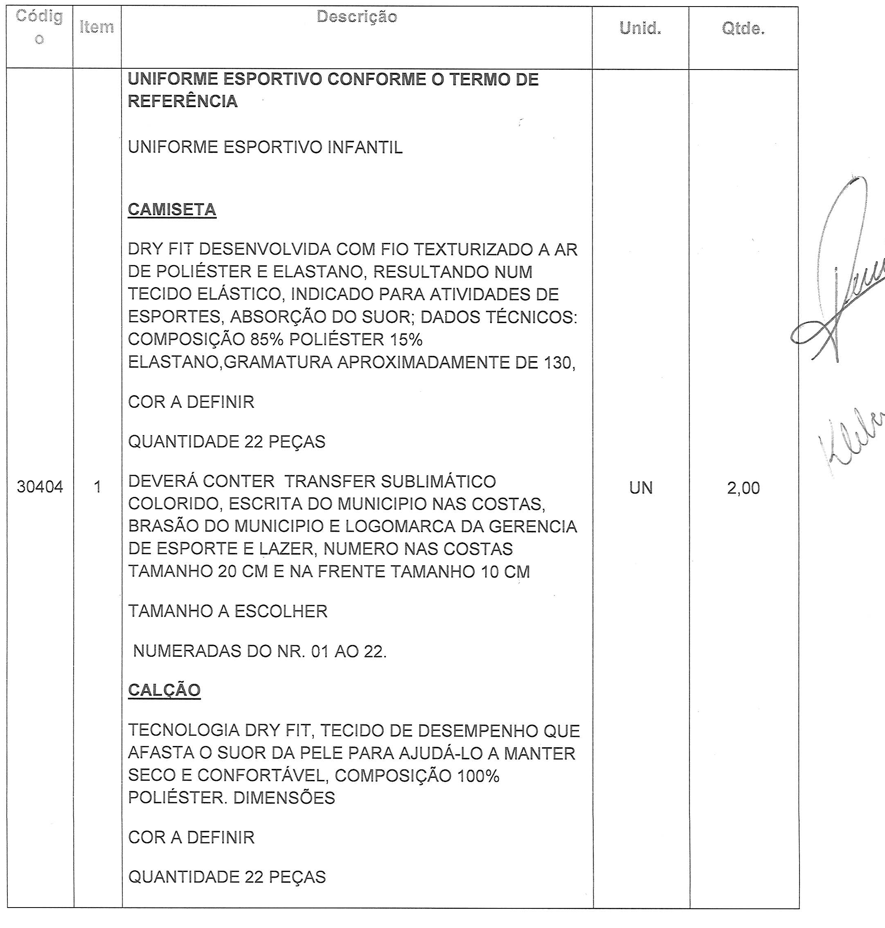

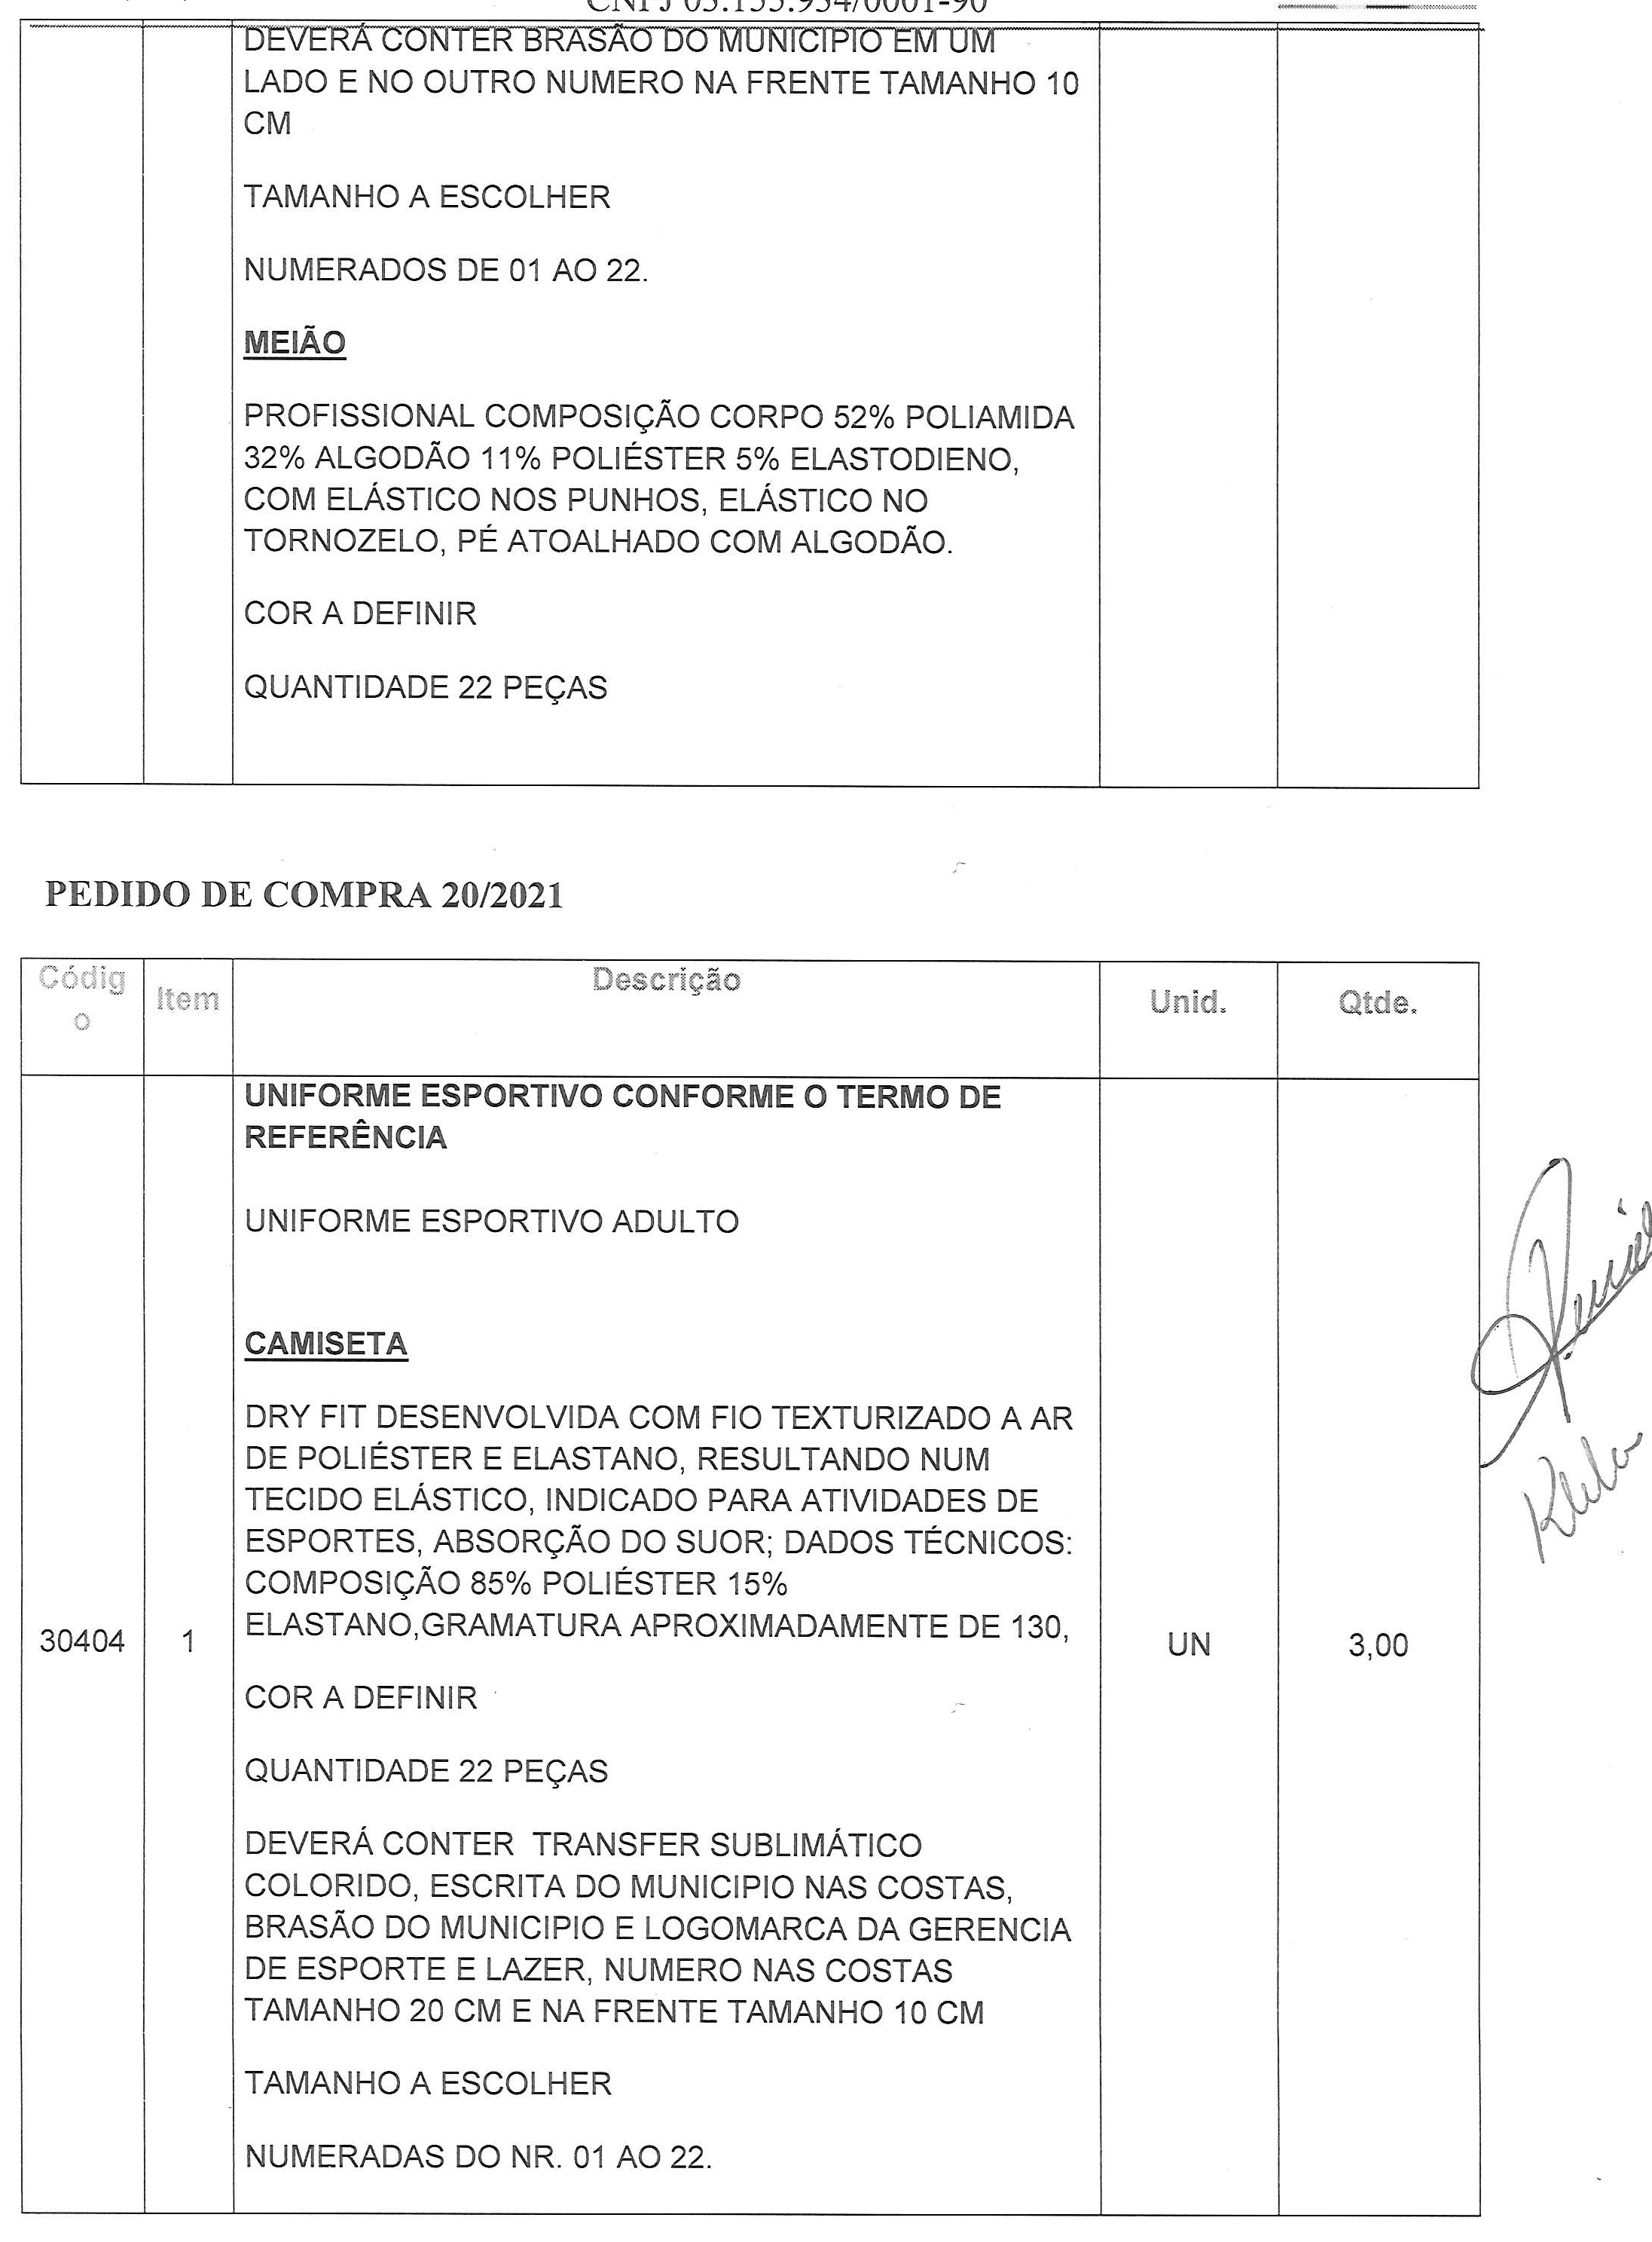

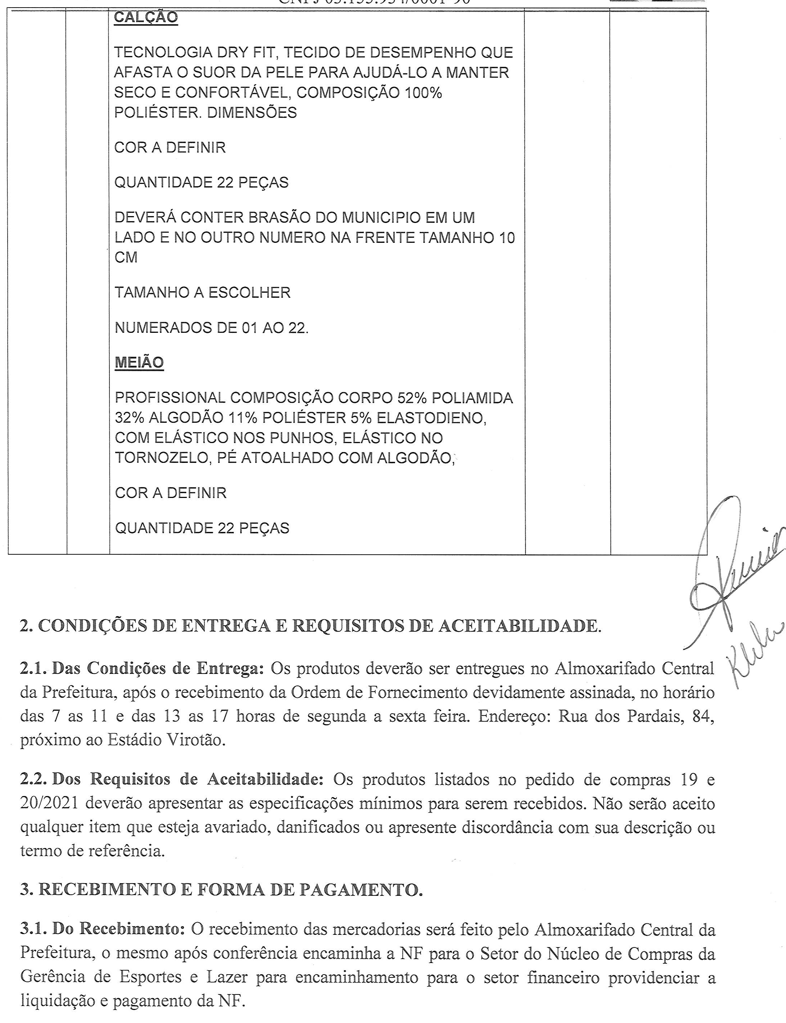

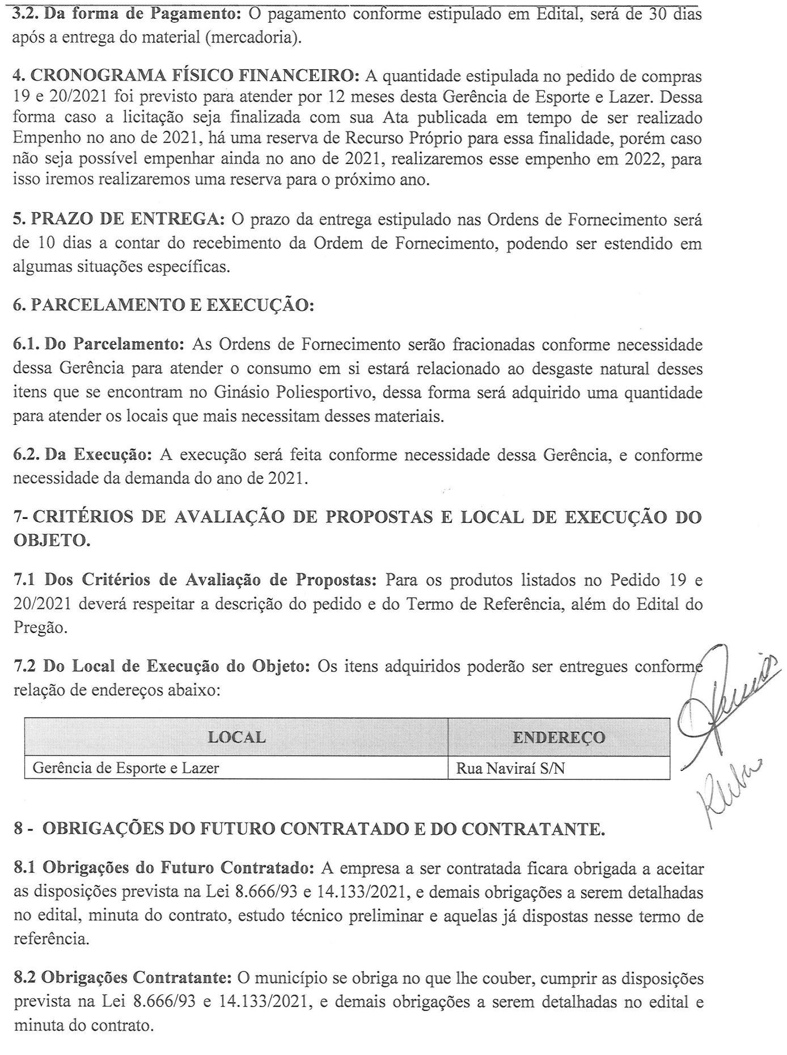

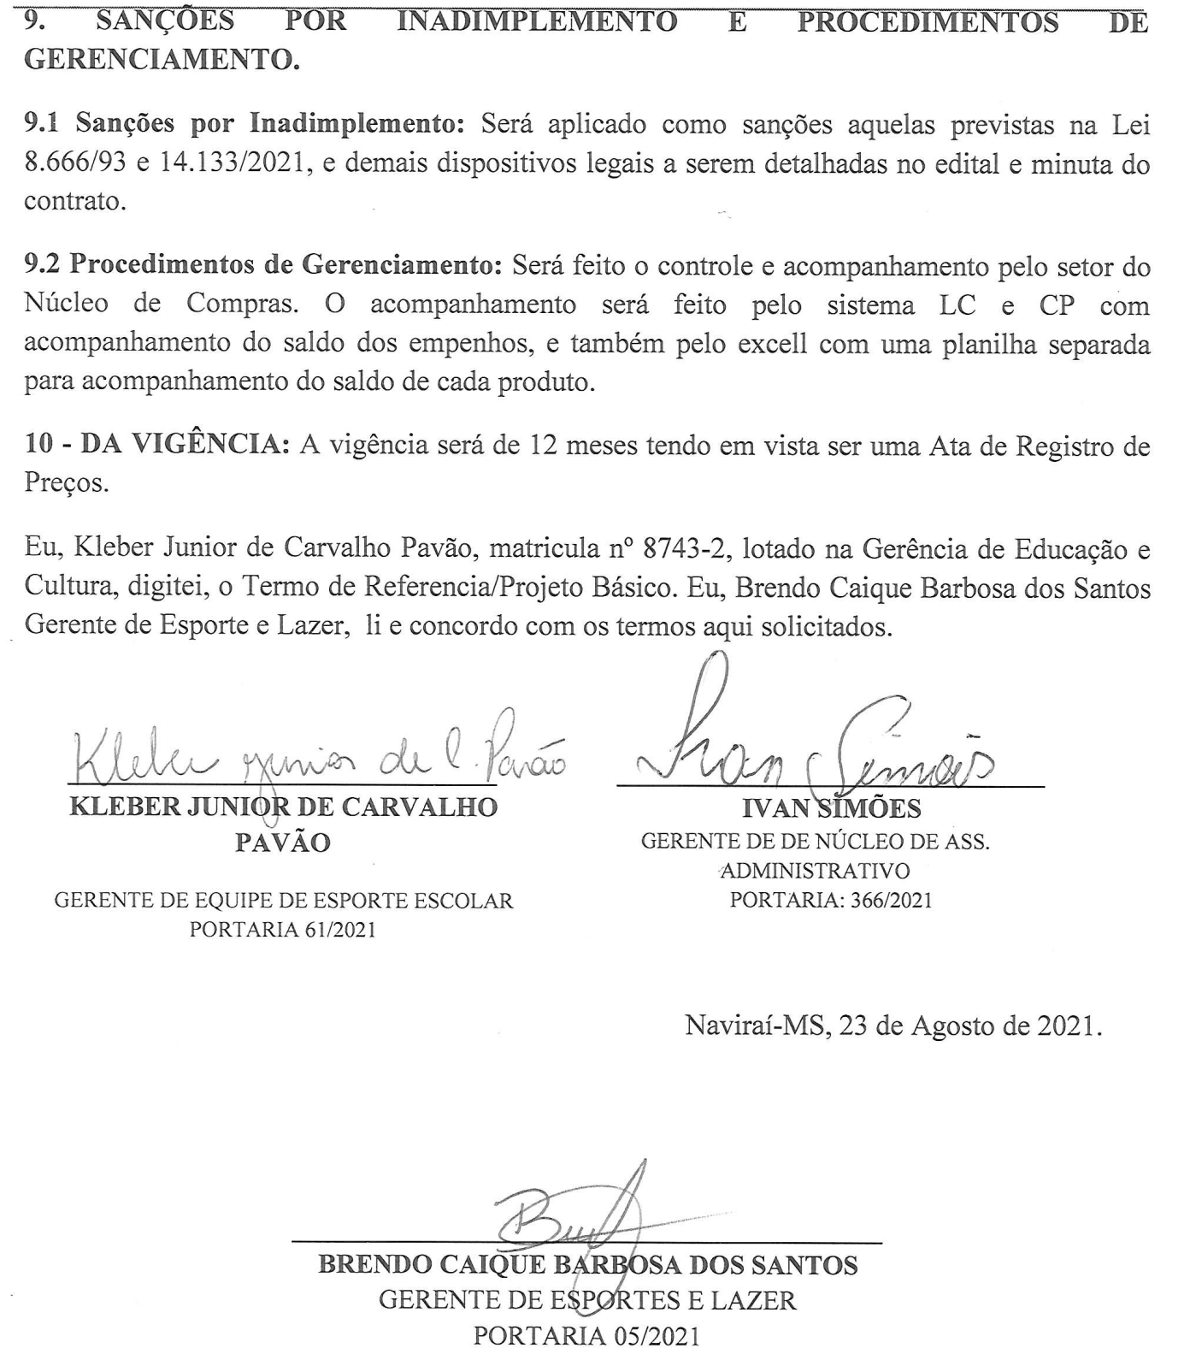

VALIDADE DA ATA DE REGISTRO DE PREÇOS: 12 (doze) meses.

PRAZO PARA A ENTREGA DOS MATERIAIS: 15 (quinze) dias úteis

PRAZO PARA SUBSTITUIÇÃO: 15 (quinze) dias úteis

LOCAL DE ENTREGA: Almoxarifado Central/Indicado na Ordem de Fornecimento

QUANTIDADE MINIMA A SER SOLICITADA POR COMPRA: 01 (UMA) UNIDADE

ANEXO II – PROPOSTA DE PREÇOS

PREFEITURA DE NAVIRAÍ - MS
ESTADO DE MATO GROSSO DO SUL

PROPOSTA DE PREÇO | TIPO DE LICITAÇÃO | NÚMERO |  | FOLHA
 | Pregão Presencial | 131/2021 |  | 1/1
RAZÃO SOCIAL: |  |  | CNPJ: |  | INSC. ESTADUAL:
ENDEREÇO: |  |  | FONE-FAX |  | e-mail

ITEM | QT | UN | ESPECIFICAÇÃO | MARCA | P. UNIT. | P. TOTAL
1 | 2,0 | JG | UNIFORME ESPORTIVO INFANTIL, CONFORME TERMO DE RERERÊNCIA.
1 | 3,0 | JG | UNIFORME ESPORTIVO ADULTO, CONFORME TERMO DE RERERÊNCIA.

TOTAL GERAL R$ -
Declaro que examinei, conheço e me submeto a todas as condições contidas no Edital da presente Licitação modalidade Pregão Presenciais nº. 131/2021, bem como verifiquei todas as especificações nele contidas, não havendo quaisquer discrepâncias nas informações, nas condições de fornecimento e documentos que dele fazem parte. Declaro ainda que, estou ciente de todas as condições que possam de qualquer forma influir nos custos, assumindo total responsabilidade por erros ou omissões existentes nesta proposta, bem como qualquer despesa relativa à realização integral de seu objeto.
PRAZO DE VALIDADE DA PROPOSTA: MÍNIMO DE 60 (SESSENTA) DIAS, CONTADOS DA DATA DA ABERTURA DA MESMA.

(Local)............................., data.................................de 2021.

Nome e assinatura do responsável/representante da empresa.
CPF nº...........................

ANEXO III

MINUTA DA ATA DE REGISTRO DE PREÇOS Nº. ______/2021

PROCESSO Nº 234/2021
PREGÃO PRESENCIAL Nº 131/ 2021

PREÂMBULO

O MUNICÍPIO DE NAVIRAÍ - MS, Pessoa Jurídica de Direito Público Interno, com sede a Praça Prefeito Euclides Antônio Fabris n.º 343, inscrita no CGC/MF sob o n.º 03.155.934/0001-90, neste ato representado por Brendo Caique Barbosa dos Santos, Gerente de Esportes e Lazer e Ordenador de Despesas conforme Decreto nº. 004/2021, brasileiro, portador do CPF/MF nº 053.178.801-65 e Cédula de Identidade RG 2.091.964 SEJUSP/MS, residente e domiciliado nesta cidade, à Rua Alemanha, nº.184-A – Centro. Considerando o julgamento do PREGÃO PRESENCIAL PARA REGISTRO DE PREÇOS nº. 131/2021, e a respectiva homologação, RESOLVE registrar os preços da empresa ____________________________________ CNPJ ____________________, atendendo as condições previstas no instrumento convocatório e as constantes desta Ata de Registro de Preços, sujeitando-se as partes às normas constantes das Leis nºs 8.666/93, 10.520/2002, Decreto Municipal nº 055/2014 e demais legislações aplicáveis, e em conformidade com as disposições a seguir.

CLAUSULA PRIMEIRA - DO OBJETO

1.1 - A presente Ata tem por objeto o REGISTRO DE PREÇOS OBJETIVANDO A AQUISIÇÃO FUTURA DE UNIFORMES ESPORTIVOS CONFORME TERMO DE REFERÊNCIA, PARA ATENDER A GERÊNCIA DE ESPORTES E LAZER DO MUNICÍPIO DE NAVIRAÍ-MS., conforme as especificações da proposta de preços apresentada no Pregão Presencial n° 131/2021, Processo n° 234/2021, os quais, independentemente de transcrição, fazem parte deste instrumento, naquilo que não o contrarie.

1.2 - O Termo de Referencia com informações detalhadas do objeto que compõe esse instrumento, esta disponível para consulta no ANEXO I do instrumento convocatório fixado no site do município https://transparencia.navirai.ms.gov.br/licitacao/

ITEM | QT | UN | ESPECIFICAÇÃO
1 | 2 | JG | UNIFORME ESPORTIVO INFANTIL, CONFORME TERMO DE RERERÊNCIA.
2 | 3 | JG | UNIFORME ESPORTIVO ADULTO, CONFORME TERMO DE RERERÊNCIA.

CLÁUSULA SEGUNDA – DAS OBRIGAÇÕES DAS PARTES:

2.1 – DAS OBRIGAÇÕES DO ÓRGÃO GERENCIADOR:

2.1.1 Notificar o fornecedor registrado quanto à requisição do material mediante o envio da Ordem de Compras, a ser repassada via fax, e-mail ou retirada pessoalmente pelo fornecedor;

2.1.2 Permitir ao pessoal da contratada o acesso ao local da entrega do objeto, desde que observadas as normas de segurança;

2.1.3 Notificar o fornecedor de qualquer irregularidade encontrada no fornecimento do material;

2.1.4 Efetuar os pagamentos devidos observados as condições estabelecidas nesta Ata;

2.1.5 Promover ampla pesquisa de mercado, de forma a comprovar que os preços registrados permanecem compatíveis com os praticados no mercado.

Parágrafo único - Esta Ata não obriga a Administração Municipal a firmar contratações com os fornecedores cujos preços tenham sido registrados, podendo ocorrer licitações específicas, para aquisição do objeto desta Ata, observada a legislação pertinente, sendo assegurada preferência de fornecimento ao detentor do registro, em igualdade de condições.

2.1.6 – Efetuar a contratação, se assim for necessário, sendo que o contrato poderá ser formalizado a qualquer tempo durante o prazo vigente da Ata de Registro de Preços sobre o saldo remanescente do item, por prazo a ser determinado pela Administração, conforme a minuta anexa ao Edital.

2.2 – DAS OBRIGAÇÕES DO FORNECEDOR:

2.2.1 Assinar esta Ata no prazo máximo de 06 (seis) dias úteis, contado da convocação;

2.2.2 Fornecer o material conforme especificação marca e preço registrados;

2.2.3 Entregar o material solicitado no respectivo endereço do órgão participante da presente Ata de Registro de Preços, no prazo máximo de 15 (quinze) dias úteis, a contar do recebimento da Ordem de Compras;

2.2.4 Fornecer, sempre que solicitado, no prazo máximo de 05 (cinco) dias corridos, a contar da notificação, documentação de habilitação e qualificação cujas validades encontrem-se vencidas;

CLÁUSULA TERCEIRA - DA VIGÊNCIA DA ATA DE REGISTRO DE PREÇOS

3.1 – O prazo de vigência da Ata de Registro de preços será de 12 (doze) meses a contar da data da publicação do extrato da Ata de Registro de Preços no Diário Oficial dos Municípios.

CLÁUSULA QUARTA - DO GERENCIAMENTO DA ATA DE REGISTRO DE PREÇOS

4.1 – O gerenciamento deste Instrumento, nos aspectos operacional e contratual, caberá à Gerência Solicitante e a seu referido Gerenciador, competindo-lhe:

a) efetuar controle dos fornecedores, dos preços, dos quantitativos fornecidos e das especificações do material registrado;

b) monitorar, pelo menos trimestralmente, os preços do material, de forma a avaliar o mercado, podendo rever os preços registrados, a qualquer tempo, em decorrência da redução dos preços praticados no mercado ou de fato que eleve os custos dos bens registrados;

c) notificar o fornecedor registrado, via fax ou telefone, para retirada da nota de empenho;

d) observar, durante a vigência da presente ata, que nas contratações sejam mantidas as condições de habilitação e qualificação exigidas na licitação, bem como a compatibilidade com as obrigações assumidas, inclusive, solicitar novas certidões ou documentos vencidos;

e) conduzir eventuais procedimentos administrativos de renegociação de preços registrados, para fins de adequação às novas condições de mercado e de aplicação de penalidades;

f) coordenar as formalidades e fiscalizar o cumprimento das condições ajustadas no edital da licitação e na presente Ata, bem como comunicar aos gestores dos órgãos participantes possíveis alterações ocorridas.

Parágrafo primeiro – As pesquisas de mercado, atendendo à conveniência e ao interesse público, poderão ser realizadas por entidades especializadas, preferencialmente integrantes da Administração Pública, assim como ser utilizadas pesquisas efetuadas por órgãos públicos.

Parágrafo segundo – A Seção de Almoxarifado auxiliará a Seção de Compras nas pesquisas de preços dos itens registrados, de forma a avaliar os preços a serem contratados, bem como elaborará as estimativas de consumo e os cronogramas de contratação.

CLÁUSULA QUINTA - DOS PREÇOS REGISTRADOS

5.1 – Os preços registrados, a especificação do material, o quantitativo, as marcas, as empresas fornecedoras e o nome do representante legal são os constantes do Anexo I desta Ata.

5.2 – O preço registrado poderá ser revisto em decorrência de eventual redução daqueles praticados no mercado ou de fato que eleve o custo dos bens registrados, devendo ser promovidas negociações com os fornecedores.

5.3 – Quando o preço inicialmente registrado, por motivo superveniente, tornar-se superior ao preço praticado no mercado, o Núcleo de Pregão deverá convocar o fornecedor, a fim de negociar a redução de seu preço, de forma a adequá-lo à média apurada.

5.4 - Quando o preço de mercado tornar-se superior aos preços registrados e o fornecedor apresentar requerimento fundamentado com comprovantes de que não pode cumprir as obrigações assumidas, a Administração Municipal poderá liberar o fornecedor do compromisso assumido, sem aplicação da penalidade, se confirmada à veracidade dos motivos e comprovantes apresentados, e se a comunicação anteceder o pedido de fornecimento.

5.5 - Em qualquer hipótese, os preços decorrentes da revisão não poderão ultrapassar os praticados no mercado, mantendo-se a diferença percentual apurada entre o valor originalmente constante da proposta do fornecedor e aquele vigente no mercado à época do registro – equação econômico-financeira.

5.6 - Será considerado preço de mercado, o que for igual ou inferior à média daquele apurado pela Administração Municipal para determinado item.

5.7 - As alterações de preços oriundas de revisão, no caso de desequilíbrio da equação econômico-financeira, serão publicadas trimestralmente por meio eletrônico.

CLÁUSULA SEXTA - DO CANCELAMENTO DA ATA DE REGISTRO DE PREÇOS

6.1 – Os preços registrados na presente, Ata de Registro de Preços poderão ser cancelados de pleno direito, conforme a seguir:

I) Por iniciativa da Administração:

a) quando o fornecedor der causa à rescisão administrativa da nota de empenho decorrente deste Registro de Preços, nas hipóteses previstas nos incisos de I a XII e XVII do art. 78 da Lei 8.666/93;

b) se os preços registrados estiverem superiores aos praticados no mercado.

II) Por iniciativa do fornecedor:

a) mediante solicitação escrita, comprovando estar o fornecedor impossibilitado de cumprir os requisitos desta Ata de Registro de Preços;

b) quando comprovada a ocorrência de qualquer das hipóteses contidas no art. 78, incisos XIV, XV e XVI, da Lei nº 8.666/93.

6.2 - Ocorrendo cancelamento do preço registrado, o fornecedor será informado por correspondência com aviso de recebimento, a qual será juntada ao processo administrativo da presente Ata.

6.3 - No caso de ser ignorado, incerto ou inacessível o endereço do fornecedor, a comunicação será feita por publicação no Diário Oficial do Estado de Mato Grosso do Sul, considerando-se cancelado o preço registrado.

6.4 - A solicitação do fornecedor para cancelamento dos preços registrados poderá não ser aceita pela Administração Municipal, facultando-se a este, neste caso, a aplicação das penalidades previstas nesta Ata.

6.5 - Havendo o cancelamento do preço registrado, cessarão todas as atividades do fornecedor relativas ao respectivo registro.

6.6 - Caso se abstenha de aplicar a prerrogativa de cancelar esta Ata, a Administração Municipal poderá, a seu exclusivo critério, suspender a sua execução e/ou sustar o pagamento das faturas, até que o fornecedor cumpra integralmente a condição contratual infringida.

CLÁUSULA SÉTIMA - DO RECEBIMENTO DO OBJETO

7.1 – Os itens licitados serão solicitados conforme a necessidade da Gerência, e deverão ser entregues no Almoxarifado Central/Local indicado na Ordem de Fornecimento, pelo prazo máximo de 15 (quinze) dias úteis a contar do recebimento da requisição devidamente assinada.

7.2 – A licitante vencedora sujeitar-se-á a mais ampla e irrestrita fiscalização por parte da Administração Municipal, encarregada de acompanhar a entrega dos produtos prestando esclarecimentos solicitados, atendendo as reclamações formuladas, inclusive todas as entregas e anexar a Nota Fiscal, qual deverá ser acompanhado por um encarregado da Pasta.

7.3 – A licitante vencedora ficará obrigada a trocar as suas expensas o material que vier a ser recusado sendo que ato de recebimento não importará sua aceitação.

7.4 – Independentemente da aceitação, a adjudicatária garantirá a qualidade dos materiais obrigando-se a repor aquele que apresentar defeito ou for entregue em desacordo com o apresentado na proposta.

Parágrafo único - O recebimento provisório ou definitivo não exclui as responsabilidades civis e penais da CONTRATADA.

CLÁUSULA OITAVA - DO PAGAMENTO

8.1 – O pagamento só será efetuado após a comprovação pela contratada de que se encontra em dia com suas obrigações, mantendo as mesmas condições habilitatórias:

8.1.1 Prova de Regularidade para com a Fazenda Federal por meio da apresentação da Certidão Conjunta Negativa de Débitos ou Certidão Conjunta Positiva com Efeitos de Negativa, relativos a Tributos Federais e a Divida Ativa da União e débitos relativos às contribuições previdenciárias e às de terceiros, expedida pela Secretaria de Receita Federal do Brasil, expedida pela Secretaria da Receita Federal e pela Procuradoria Geral da Fazenda Nacional.

8.1.2 Prova de regularidade para com a Fazenda Estadual por meio da apresentação de Certidão Negativa ou Positiva com efeito de Negativa;

8.1.3 Prova de regularidade para com a Fazenda Municipal por meio da apresentação de Certidão de Débitos Gerais, ou em caso de certidões emitias em separado deverá apresentar Certidão de débitos mobiliários e imobiliários, todas com feito Negativo, ou Positivo com efeito de Negativa, relativa aos tributos municipais, expedida pela Secretaria Municipal sede da licitante;

8.1.4 Certificado de Regularidade do FGTS (CRF), emitido pelo órgão competente, da localidade de domicílio ou sede da empresa proponente, na forma da Lei.

8.1.5 Prova de inexistência de débitos inadimplidos perante a Justiça do Trabalho, mediante a apresentação de certidão negativa, nos termos do Título VII-A da Consolidação das Leis do Trabalho, aprovada pelo Decreto-Lei nº. 5.452, de 1º. de maio de 1943 (www.tst.jus.br/certidão);

Parágrafo único - Nenhum pagamento será efetuado ao fornecedor enquanto pendente de liquidação qualquer obrigação. Esse fato não será gerador de direito a reajustamento de preços ou a atualização monetária.

CLÁUSULA NONA - DA ATUALIZAÇÃO MONETÁRIA

9.1 - Ocorrendo atraso no pagamento, e desde que para tal não tenha concorrido de alguma forma o fornecedor, haverá incidência de atualização monetária sobre o valor devido, pela variação acumulada do IPCA (Índice acumulado nos últimos doze meses), ocorrida entre a data final prevista para o pagamento e a data de sua efetiva realização.

CLÁUSULA DÉCIMA - DAS SANÇÕES

10.1 – Nos termos do art. 86 da Lei n. 8.666/93, fica estipulado o percentual de 0,5% (meio por cento) sobre o valor inadimplido, a título de multa de mora, por dia de atraso injustificado no fornecimento do objeto deste pregão, até o limite de 10% (dez por cento) do valor empenhado.

10.2. Em caso de inexecução total ou parcial do pactuado, em razão do descumprimento de qualquer das condições avençadas, a contratada ficará sujeita às seguintes penalidades nos termos do art. 87 da Lei n. 8.666/93:

I - advertência;

II - multa de 10% (dez por cento) do valor do contrato,

III – suspensão temporária de participar de licitação e impedimento de contratar com a Administração por prazo não superior a 02 (dois) anos e,

IV - declaração de inidoneidade para licitar ou contratar com a Administração Pública.

10.3. Quem convocada dentro do prazo de validade da sua proposta, não celebrar o contrato, deixar de entregar ou apresentar documentação falsa exigida para o certame, ensejar o retardamento da execução de seu objeto, não mantiver a proposta, falhar ou fraudar na execução do contrato, comportar-se de modo inidôneo ou cometer fraude fiscal, ficará impedida de licitar e contratar com a União, Estados, Distrito Federal ou Municípios pelo prazo de até 05 (cinco) anos, sem prejuízo das multas previstas em edital e no contrato e das demais cominações legais.

10.4. As penalidades somente poderão ser relevadas ou atenuadas pela autoridade competente aplicando-se o Princípio da Proporcionalidade, em razão de circunstâncias fundamentados em fatos reais e comprovados, desde que formuladas por escrito e no prazo máximo de 05 (cinco) dias úteis da data em que for oficiada a pretensão da Administração no sentido da aplicação da pena.

10.5 - As multas de que trata este capítulo, deverão ser recolhidas pelas adjudicatárias em conta corrente em agência bancária devidamente credenciada pelo município no prazo máximo de 05 (cinco) dias a contar da data da notificação, ou quando for o caso, cobrado judicialmente.

CLÁUSULA DÉCIMA PRIMEIRA - DA RESCISÃO

11.1 - O inadimplemento de cláusula estabelecida nesta Ata de Registro de Preço, por parte do fornecedor, assegurará a Administração Municipal o direito de rescindi-lo, mediante notificação, com prova de recebimento.

11.2 Além de outras hipóteses expressamente previstas no artigo 78 da Lei 8.666/93 constituem motivos para a rescisão da contratação:

a) atraso injustificado no fornecimento, bem como a sua paralisação sem justa causa e prévia comunicação a Administração Municipal;

b) o cometimento reiterado de falhas comprovadas por meio de registro próprio efetuado pelo representante da Administração Municipal.

Parágrafo único - Nos casos em que o fornecedor sofrer processos de fusão, cisão ou incorporação, será admitida a continuação desta contratação desde que a execução da presente Ata não seja afetada e que o fornecedor mantenha o fiel cumprimento dos termos deste documento e as condições de habilitação.

11.3 - A Administração Municipal de Naviraí é reconhecida o direito de rescisão administrativa, nos termos do artigo 79, inciso I, da Lei nº 8.666/93, aplicando-se, no que couberem, as disposições dos parágrafos primeiro e segundo do mesmo artigo, bem como as do artigo 80.

CLÁUSULA DÉCIMA SEGUNDA - DOS RECURSOS ORÇAMENTÁRIOS

12.1 - A despesa decorrente desta Licitação correrá à conta dos orçamentos dos exercícios, cujo Programa de Trabalho e Natureza de Despesa será consignado no Quadro de Detalhamento a ser publicado oportunamente.

CLÁUSULA DÉCIMA TERCEIRA - DAS DISPOSIÇÕES GERAIS

13.1 - Todas as alterações que se fizerem necessárias serão registradas por intermédio de lavratura de termo aditivo à presente Ata de Registro de Preços.

CLÁUSULA DÉCIMA QUARTA - DA PUBLICIDADE

14.1. O extrato da presente Ata de Registro de Preço será publicado no Diário Oficial dos Municípios, conforme o disposto no art. 61, parágrafo único, da Lei nº 8.666/93 e no site www.navirai.ms.gov.br/licitacoes

CLÁUSULA DÉCIMA QUINTA - DO FORO

15.1 - Fica eleito o Foro da Comarca de Naviraí Estado de Mato Grosso do Sul, para dirimir questões oriundas deste Contrato, com renúncia expressa a qualquer outro por mais privilegiado que seja.

Assim, justas e contratadas, as partes assinam o presente instrumento em 02 (duas) vias.

Pelo ÓRGÃO GERENCIADOR
NAVIRAÍ - MS, ______/______/2021.

BRENDO CAIQUE BARBOSA DOS SANTOS  Ger. de Esportes e Lazer e Ordenador de Despesas  Conforme Decreto nº. 004/2021 | ...............................................  Gerenciador da Ata

Pelo FORNECEDOR
NAVIRAÍ - MS, ______/______/2021.

__________________________________
(nome do Representante da empresa)
CPF
(nome da empresa)
CNPJ

ANEXO I DA ATA DE REGISTRO DE PREÇOS Nº. _____/2021.

Este documento é parte integrante da Ata de Registro de Preços nº. _____, celebrada entre O Município de Naviraí - MS e a empresa _____, cujos preços estão a seguir registrados, por item, em face da realização do Pregão Presencial nº. 131/2021 – Processo nº. 234/2021.

Nome da Empresa:
CNPJ: Insc. Estadual:
Endereço: nº.: Bairro:
Cidade: CEP: Estado:
Telefone: Fax:
e-mail:
Responsável:
CPF: RG:
Endereço:
ITEM | QTDE | UNID | ESPECIFICAÇÃO | MARCA MODELO | VALOR REGISTRADO
1
2
3

Pelo ÓRGÃO GERENCIADOR
NAVIRAÍ - MS, ______/______/2021.
BRENDO CAIQUE BARBOSA DOS SANTOS  Ger. de Esportes e Lazer e Ordenador de Despesas  Conforme Decreto nº. 004/2021 | ...............................................  Gerenciador da Ata

Pelo FORNECEDOR
NAVIRAÍ - MS, ______/______/2021.

__________________________________
(nome do Representante da empresa)
CPF
(nome da empresa)
CNPJ

PREGÃO PRESENCIAL Nº 131/2021

ANEXO IV

MINUTA DO CONTRATO Nº. ____/_______

INSTRUMENTO CONTRATUAL QUE CELEBRAM ENTRE SI A PREFEITURA DE NAVIRAÍ E A EMPRESA ____________________________________________________

I - CONTRATANTE: PREFEITURA DE NAVIRAÍ, Pessoa Jurídica de Direito Público Interno, com sede a Praça Prefeito Euclides Antônio Fabris n.º 343, inscrita no CGC/MF sob o n.º 03.155.934/0001-90, doravante denominada CONTRATANTE e a empresa ......................................................................, Pessoa Jurídica de Direito Privado, estabelecida à Rua.............................................................., inscrita no CNPJ/MF nº ................................ e Inscrição Estadual nº .........................................., doravante denominada CONTRATADA.

II - REPRESENTANTES: Representa a CONTRATANTE Brendo Caique Barbosa dos Santos, Gerente de Esportes e Lazer e Ordenador de Despesas conforme Decreto nº. 004/2021, brasileiro, portador do CPF/MF nº 053.178.801-65 e Cédula de Identidade RG 2.091.964 SEJUSP/MS, residente e domiciliado nesta cidade, à Rua Alemanha, nº.184-A – Centro, e representa a CONTRATADA o(a) Sr (a) ............................, brasileiro (a), portador (a) do CPF/MF nº .... e Cédula de Identidade RG, residente e domiciliado ....., a Rua. ......................., ............. – bairro....

III - DA AUTORIZAÇÃO DA LICITAÇÃO: O presente Contrato é celebrado em decorrência da autorização Rhaiza Rejane Neme de Matos, Prefeita Municipal de Naviraí, Estado de Mato Grosso do Sul, exarada em despacho constante do Processo Licitatório nº. 234/2021, gerado pelo Pregão Presencial nº. 131/2021, registrado na Ata de Registro de Preços nº................,que faz parte integrante e complementar deste Contrato, como se nele estivesse contido.

IV - FUNDAMENTO LEGAL: O presente Contrato é regido pelas cláusulas e condições nele contidas, pela Lei 8.666/93, e demais normas legais pertinentes.

PARÁGRAFO ÚNICO: Cada Gerente subscreve este contrato com a responsabilidade adstrita ao quantitativo adquirido por sua respectiva Gerência.

CLÁUSULA PRIMEIRA - DO OBJETO

  - Constitui objeto deste Contrato a AQUISIÇÃO DE UNIFORMES ESPORTIVOS CONFORME TERMO DE REFERÊNCIA, PARA ATENDER A GERÊNCIA DE ESPORTES E LAZER DO MUNICÍPIO DE NAVIRAÍ-MS.

1.2 - O Termo de Referencia com informações detalhadas do objeto que compõe esse instrumento, esta disponível para consulta no ANEXO I do instrumento convocatório fixado no site do município https://transparencia.navirai.ms.gov.br/licitacao/

ITEM | QT | UN | ESPECIFICAÇÃO
1 | 2 | JG | UNIFORME ESPORTIVO INFANTIL, CONFORME TERMO DE RERERÊNCIA.
2 | 3 | JG | UNIFORME ESPORTIVO ADULTO, CONFORME TERMO DE RERERÊNCIA.

CLÁUSULA SEGUNDA – DA OBRIGAÇÃO DAS PARTES

2.1 Além das obrigações resultantes da observância da Lei 8.666/93, são obrigações da CONTRATADA:

I Entregar com pontualidade o produto ofertado

II Comunicar imediatamente e por escrito a Administração Municipal, através da Fiscalização, qualquer anormalidade verificada, inclusive de ordem funcional, para que sejam adotadas as providências de regularização necessárias;

III Atender com prontidão as reclamações por parte do recebedor dos produtos, objeto da presente licitação.

IV Manter todas as condições de habilitação exigidas na presente licitação:

2.2 - Além das obrigações resultantes da observância da Lei 8.666/93, são obrigações da CONTRATANTE

I Cumprir todos os compromissos financeiros assumidos com a CONTRATADA;

II Notificar, formal e tempestivamente, a CONTRATADA sobre as irregularidades observadas no cumprimento deste Contrato.

III Notificar a CONTRATADA por escrito e com antecedência, sobre multas, penalidades e quaisquer débitos de sua responsabilidade;

IV Aplicar as sanções administrativas contratuais pertinentes, em caso de inadimplemento.

CLÁUSULA TERCEIRA - FORMA DE FORNECIMENTO DE OBJETO

3.1 – Os itens licitados serão solicitados conforme a necessidade da Gerência, e deverão ser entregues no Almoxarifado Central, pelo prazo máximo de 15 (quinze) dias úteis a contar do recebimento da requisição devidamente assinada.

3.2 – A licitante vencedora sujeitar-se-á a mais ampla e irrestrita fiscalização por parte da Administração Municipal, encarregada de acompanhar a entrega dos produtos prestando esclarecimentos solicitados, atendendo as reclamações formuladas, inclusive todas as entregas e anexar a Nota Fiscal, qual deverá ser acompanhado por um encarregado da Pasta.

3.3 – A licitante vencedora ficará obrigada a trocar as suas expensas o material que vier a ser recusado sendo que ato de recebimento não importará sua aceitação.

3.4 – Independentemente da aceitação, a adjudicatária garantirá a qualidade dos materiais obrigando-se a repor aquele que apresentar defeito ou for entregue em desacordo com o apresentado na proposta.

CLÁUSULA QUARTA - DO VALOR E CONDIÇÕES DE PAGAMENTO

4.1. O valor global do fornecimento, ora contratado é de R$ .............. ( ............................... ), fixo e irreajustável, correspondente ao seguinte item:

Item | Cód. | Descrição do Item | Marca | Unid | Qte | Vl. Unitário | Vl. Total

4.2. No valor pactuado estão inclusos todos os tributos e, ou encargos sociais, resultantes da operação adjudicatória concluída, inclusive despesas com fretes e outros.

4.3 – O pagamento será efetuado em até 30 (trinta) dias, a contar da efetiva entrega dos materiais desta licitação, mediante apresentação da respectiva Nota Fiscal.

4.4 - A Contratada deverá encaminhar junto a Nota Fiscal, documento em papel timbrado da empresa informando a Agencia Bancária e o numero da Conta a ser depositado o pagamento, bem como, devolver a Ordem de Fornecimento original enviada pela Gerência Solicitante dos produtos. Não será aceita a emissão de boletos bancários para efetuar o pagamento das Notas Fiscais e/ou Faturas.

4.5 - A Nota Fiscal deverá ser emitida pela licitante vencedora/contratada, obrigatoriamente com o mesmo número de inscrição no CNPJ apresentado nos documentos de habilitação e das propostas de preços, bem como da Nota de Empenho;

4.6 – Em caso de devolução da Nota Fiscal para correção, o prazo para pagamento passará a fluir após a sua reapresentação.

4.7. O pagamento só será efetuado após a comprovação pela contratada de que se encontra em dia com suas obrigações, mantendo as mesmas condições habilitatórias:

4.7.1 Prova de Regularidade para com a Fazenda Federal por meio da apresentação da Certidão Conjunta Negativa de Débitos ou Certidão Conjunta Positiva com Efeitos de Negativa, relativos a Tributos Federais e a Divida Ativa da União e débitos relativos às contribuições previdenciárias e às de terceiros, expedida pela Secretaria de Receita Federal do Brasil, expedida pela Secretaria da Receita Federal e pela Procuradoria Geral da Fazenda Nacional.

4.7.2 Prova de regularidade para com a Fazenda Estadual por meio da apresentação de Certidão Negativa ou Positiva com efeito de Negativa;

4.7.3 Prova de regularidade para com a Fazenda Municipal por meio da apresentação de Certidão de Débitos Gerais, ou em caso de certidões emitias em separado deverá apresentar Certidão de débitos mobiliários e imobiliários, todas com feito Negativo, ou Positivo com efeito de Negativa, relativa aos tributos municipais, expedida pela Secretaria Municipal sede da licitante;

4.7.4 Certificado de Regularidade do FGTS (CRF), emitido pelo órgão competente, da localidade de domicílio ou sede da empresa proponente, na forma da Lei.

4.7.5 Prova de inexistência de débitos inadimplidos perante a Justiça do Trabalho, mediante a apresentação de certidão negativa, nos termos do Título VII-A da Consolidação das Leis do Trabalho, aprovada pelo Decreto-Lei nº. 5.452, de 1º. de maio de 1943 (www.tst.jus.br/certidão);

CLÁUSULA QUINTA - DO PREÇO E DO REAJUSTE:

5.1 – Os preços deverão ser expressos em reais e de conformidade com o inciso I, subitem 7.1 do edital, fixo e irreajustável, exceto se por algum motivo devidamente justificado, os itens sofrerem alterações por fatos supervenientes alheio a vontade do contratado, poderá ser reajustada/reequilibrado de acordo com o artigo 40, inciso XI, art. 55, inc. III, bem como o art. 65 da Lei 8.666/93.

5.2 – Fica ressalvada a possibilidade de alteração dos preços, caso ocorra o desequilíbrio econômico financeiro do Contrato, conforme disposto no Art. 65, alínea “d” da Lei 8.666/93.

5.2.1 – Caso ocorra à variação nos preços, a contratada deverá solicitar formalmente a Administração Municipal, devidamente acompanhada de documentos que comprovem a procedência do pedido.

5.3 - Em caso de redução nos preços dos produtos, a contratada fica obrigada a repassar ao município o mesmo percentual de desconto.

CLÁUSULA SEXTA - DO PRAZO

6.1 - O prazo de vigência do contrato será contado da assinatura deste instrumento até o dia ___/____/_____, podendo ser prorrogado mediante acordo entre as partes e nos termos da Lei 8.666/93.

CLÁUSULA SÉTIMA – RECURSO ORÇAMENTÁRIO:

7.1. As despesas decorrentes da execução do objeto da presente licitação correrão a cargo das seguintes dotações orçamentárias: ...........................................................

CLÁUSULA OITAVA - DAS PENALIDADES:

8.1 – Nos termos do art. 86 da Lei n. 8.666/93, fica estipulado o percentual de 0,5% (meio por cento) sobre o valor inadimplido, a título de multa de mora, por dia de atraso injustificado no fornecimento do objeto deste pregão, até o limite de 10% (dez por cento) do valor empenhado.

8.2. Em caso de inexecução total ou parcial do pactuado, em razão do descumprimento de qualquer das condições avençadas, a contratada ficará sujeita às seguintes penalidades nos termos do art. 87 da Lei n. 8.666/93:

- Advertência;
- Multa de 10% (dez por cento) do valor do contrato,
- Suspensão temporária de participar de licitação e impedimento de contratar com a Administração por prazo não superior a 2 (dois) anos e,
IV- declaração de inidoneidade para licitar ou contratar com a Administração Pública.

8.3. Quem convocada dentro do prazo de validade da sua proposta, não celebrar o contrato, deixar de entregar ou apresentar documentação falsa exigida para o certame, ensejar o retardamento da execução de seu objeto, não mantiver a proposta, falhar ou fraudar na execução do contrato, comportar-se de modo inidôneo ou cometer fraude fiscal, ficará impedida de licitar e contratar com a União, Estados, Distrito Federal ou Municípios pelo prazo de até 5 (cinco) anos, sem prejuízo das multas previstas em edital e no contrato e das demais cominações legais.

8.4. As penalidades somente poderão ser relevadas ou atenuadas pela autoridade competente aplicando-se o Princípio da Proporcionalidade, em razão de circunstâncias fundamentados em fatos reais e comprovados, desde que formuladas por escrito e no prazo máximo de 05 (cinco) dias úteis da data em que for oficiada a pretensão da Administração no sentido da aplicação da pena.

8.5 - As multas de que trata este capítulo, deverão ser recolhidas pelas adjudicatárias em conta corrente em agência bancária devidamente credenciada pelo município no prazo máximo de 05 (cinco) dias a contar da data da notificação, ou quando for o caso, cobrada judicialmente.

8.6 - As multas de que trata este capítulo, serão descontadas do pagamento eventualmente devido pela Administração ou na impossibilidade de ser feito o desconto, recolhida pela adjudicatária em conta corrente em agência bancária devidamente credenciada pelo município no prazo máximo de 05 (cinco) dias a contar da notificação, ou quando for o caso, cobrado judicialmente.

CLÁUSULA NONA - DA RESCISÃO CONTRATUAL

9.1 - A rescisão contratual poderá ser determinada por ato unilateral, e escrito da Administração Municipal, nos casos enumerados nos incisos I, XII e XVII do art. 78 da Lei Federal nº 8.666/93;

CLÁUSULA DÉCIMA - DA PUBLICAÇÃO

10.1. Dentro do prazo legal, contado de sua assinatura, o CONTRATANTE providenciará a publicação de resumo deste Contrato na imprensa oficial do município.

CLÁUSULA DÉCIMA PRIMEIRA – DA FISCALIZAÇÃO DO CONTRATO

11.1 – Será responsável por fiscalizar a execução do presente contrato, a pessoa indicada nos autos do certame, por documento intitulado “ATO DE DESIGNAÇÃO DE FISCAL DE CONTRATO” e/ou documento que contenha as prerrogativas do agente.

CLÁUSULA DÉCIMA SEGUNDA - DO FORO

12.1. Fica eleito o Foro da Comarca de Naviraí Estado de Mato Grosso do Sul, para dirimir questões oriundas deste Contrato, com renuncia expressa a qualquer outro por mais privilegiado que seja.

E por estarem de acordo, lavrou-se o presente termo, em 02 (duas) vias de igual teor e forma, as quais foram lida e assinadas pelas partes contratantes, na presença de duas testemunhas.

NAVIRAÍ-MS, ______ / ______ / ______.

BRENDO CAIQUE BARBOSA DOS SANTOS  Ger. de Esportes e Lazer e Ordenador de Despesas  Conforme Decreto nº. 004/2021  Contratante | ...............................................  Nome:  CPF:

Testemunhas:

TERMO DE REFERÊNCIA DO CONTRATO

PREGÃO PRESENCIAL N°. 131/2021

ANEXO V

MODELO DE DECLARAÇÃO DE FATOS SUPERVENIENTES

DECLARAÇÃO

___________________________________________________________________________
Nome da Empresa
(CNPJ) __________________________________,com sito à (endereço completo ______________________________________________________________________, Declara, sob as penas da lei, que até a presente data inexistem fatos impeditivos para habilitação e contratação com a administração pública, ciente da obrigatoriedade de declarar ocorrências posteriores).

Local e Data __________________, ____ de _____________________ de _________

_____________________________________________________________
Assinatura do responsável legal

Obs.: Esta Declaração deverá ser inserida no envelope de Documentos de Habilitação.

PREGÃO PRESENCIAL N°. 131/2021

ANEXO VI

DECLARAÇÃO DE NÃO EMPREGOS A MENOR

___________________________________________________________________________

inscrito no CNPJ n° _______________________________, por intermédio de seu representante legal o (a) Sr. _________________________________________________________________ portador (a) da Carteira de Identidade n° ___________________________ e do CPF n° ____________________, DECLARA, para fins do disposto no inciso V do art. 27 da Lei 8.666, de 21 de junho de 1993, acrescido pela Lei 9.854, de 27 de outubro de 1999, que não emprega menor de 18 anos (dezoito) anos em trabalho noturno, perigoso ou insalubre e não emprega menor de dezesseis anos.
Ressalva: emprega menor a partir dos 14 (quatorze) anos, na condição de aprendiz.

(Observação: em caso afirmativo, assinalar a ressalva acima).

Local e data, _____ de __________________________________de __________

________________________________________________________
Assinatura

PREGÃO PRESENCIAL N°. 131/2021

ANEXO VII

DECLARAÇÃO DE COMPROMETIMENTO DOS REQUISITOS DE HABILITAÇÃO

___________________________________________________________________________

inscrito no CNPJ n° ______________________________, por intermédio de seu representante legal o (a) Sr. _________________________________________________________ portador (a) da Carteira de Identidade n° ___________________________ e do CPF n° ____________________, DECLARA, por seu representante legal infra-assinado para cumprimento do previsto no inciso VII do art. 4º da Lei nº 10.520/2002, de 17 de julho de 2002, publicada no DOU de 18 de julho de 2002 e para fins do Pregão Presencial nº 131/2021da Administração Municipal de Naviraí - MS, DECLARA expressamente que cumpre plenamente os requisitos de habilitação exigidos do Edital do Pregão em epígrafe.

Local e data, _____ de __________________________________de __________

________________________________________________________
Assinatura

Obs. Esta declaração deverá ser entregue ao Pregoeiro, após a abertura da sessão, entes e separadamente dos envelopes (Proposta de Preços e documentos de habilitação) exigidos nesta licitação.

PREGÃO PRESENCIAL N°. 131/2021

ANEXO VIII

DECLARAÇÃO DO REPRESENTANTE LEGAL DA EMPRESA LEI 123/06 e 147/14

Eu, ___________________________________CPF __________________, afirmo como representante legal da empresa ____________________inscrita nº. CNPJ__________ de não haver nenhum dos impedimentos previstos nos incisos do § 4º do Artigo 3º da Lei Complementar nº123/06.

Local e data, _____ de __________________________________de __________

________________________________________________________
Assinatura

(Observação: Declaração terá validade de 30 dias após sua emissão)

PREGÃO PRESENCIAL N°. 131/2021

ANEXO IX

DECLARAÇÃO DE CONHECIMENTO E ACEITAÇÃO DO TEOR DO EDIAL

___________________________________________________________________________

Inscrita no CNPJ nº _______________________________________________, por intermédio de seu representante legal o (a) Sr. ___________________________________________________________________________
Portador (a) da Carteira de Identidade nº __________________________________________ e do CPF nº ______________________________________ DECLARA, por seu representante legal infra-assinado que conhece e aceita o inteiro teor completo do edital deste Pregão Presencial 131/2021.
Ressalvado o direito recursal, bem como do que recebeu todos os documentos e informações necessárias para o cumprimento integral das obrigações desta licitação. .

Local e data, _____ de __________________________________de __________

________________________________________________________
Assinatura e carimbo do CNPJ

PREGÃO PRESENCIAL N°. 131/2021

ANEXO X

FICHA DE CADASTRO DE REPRESENTANTE PARA PREENCHIMENTO DE ATA DE REGISTRO DE PREÇO OU CONTRATO.

EMPRESA___________________________________CNPJ Nº________________________, INSCRIÇÃO ESTADUAL:_________, TEL. DA EMPRESA:__________, TEL. REPRESENTANTE:__________________________________________________________
DADOS DO REPRESENTANTE QUE IRÁ ASSINAR OS INSTRUMENTOS: ATA DE REGISTRO DE PREÇO E/OU CONTRATO.

NOME:
CPF Nº:
RG Nº:
ENDEREÇO COMPLETO

